
TẬP ĐOÀN VIỄN THÔNG QUÂN ĐỘI VIETTEL

Tài liệu Mô tả webservice hóa đơn điện tử

Hà Nội, 01/2019
BẢNG GHI NHẬN THAY ĐỔI

Phiên bản | Ngày | Chi tiết
0.1 | 09/2017 | Phiên bản khởi tạo
0.2 | 03/2018 | Bổ sung thêm mục 2.1.11, 2.1.12, 2.1.13
0.3 | 09/2018 | Bổ sung thêm 2.1.14, 2.1.15
1.0 | 09/2018 | Bổ sung thêm chi tiết đặc tả bản tin, tổ chức lại tài liệu
1.1 | 04/2019 | Bổ sung mục 7 mapping trường thông tin và mẫu hóa đơn

MỤC LỤC
1. Thuật ngữ và viết tắt 5
2. Mục đích và phạm vi 5
3. Mô hình kết nối 5
4. Các tiêu chuẩn 7
4.1. Tiêu chuẩn thời gian 7
4.2. Tiêu chuẩn dữ liệu 8
4.3. Các ký tự đặc biệt 8
4.4. Cơ chế kiểm trùng giao dịch 8
4.5. Tiêu chuẩn bảo mật kết nối 8
5. Đặc tả chi tiết đầu vào lập hóa đơn 9
5.1 Tổng quan 9
5.2 generalInvoiceInfo 10
5.3 sellerInfo 15
5.4 buyerInfo 18
5.5 extAttribute 21
5.6 payments 21
5.7 deliveryInfo 22
5.8 itemInfo 22
5.9 taxBreakdowns 29
5.10 summarizeInfo 32
5.11 metadata 35
5.12 meterReading 37
5.13 invoiceFile 38
6. Các API kết nối 38
6.1 Các khái niệm chung 38
6.2 Phát hành/thay thế/điều chỉnh hóa đơn (Dùng cho CTS HSM) 39
6.3 Lấy file hóa đơn 42
6.4 Lấy file hóa đơn có mã số bí mật 44
6.5 Lấy file hóa đơn chuyển đổi (pdf) 47
6.6 Hủy hóa đơn 50
6.7 Tra cứu hóa đơn 52
6.8 Lấy thông tin trường động 57
6.9 Lập hóa đơn nháp 62
6.10 Lập hóa đơn theo lô 63
6.11 Cập nhật kê khai thuế 64
6.12 Cung cấp tình hình sử dụng hóa đơn theo dải 66
6.13 Cung cấp danh sách hóa đơn theo khoảng thời gian 68
6.14 Gửi email cho các hoá đơn khách hàng 71
6.15 Lập hóa đơn ký USB Token 73
6.16 Đẩy chữ ký vào trong usb token 76
6.17 Chuyển font 78
6.18 Cập nhật trạng thái thanh toán 78
6.19 Hủy trạng thái thanh toán 81
6.20 Xem trước hóa đơn nháp 82
6.21 Tra cứu hóa đơn bằng transactionUuid 83
7. Danh sách lỗi trả về của hệ thống 84
8. Mapping giữa các trường thông tin và mẫu hóa đơn 85
9. Kiểm tra API bằng POSTMAN 85

- Thuật ngữ và viết tắt
STT | Từ viết tắt | Nghĩa đầy đủ
1 | XML | eXtensible Markup Language - Ngôn ngữ Đánh dấu Mở rộng
2 | VAN | Taxation Value Added Network
3 | ICC | Invoice Certification Center
4 | PSD | Portable Security Device
5 | SGML | Standard Generalized Markup Language
6 | W3C | World Wide Web Consortium, viết tắt W3C, lập ra các chuẩn cho Internet, nhất là cho World Wide Web
7 | SInvoice | Dịch vụ/hệ thống hóa đơn điện tử của Viettel
8 | HTTH | Hệ thống phần mềm kế toán, quản trị doanh nghiệp tích hợp với hệ thống SInvoice để phát hành hóa đơn.
- Mục đích và phạm vi
Mô tả chi tiết chuẩn kết nối để các hệ thống có thể kết nối vào dịch vụ Hóa đơn điện tử đại trà của Viettel nhằm đảm bảo phát hành đúng thông tin.
- Mô hình kết nối
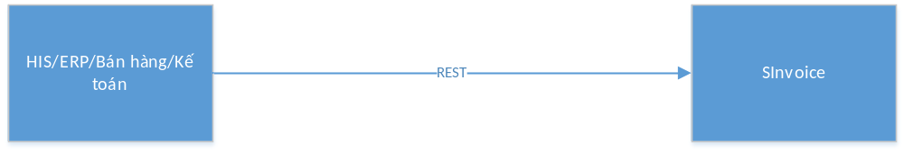
Hệ thống SInvoice đóng vai trò nhận dữ liệu hóa đơn từ các hệ thống bên ngoài (hệ thống tích hợp) gửi về và phát hành thành hóa đơn theo mẫu mà doanh nghiệp đã chọn. Các API của hệ thống SInvoice được cung cấp theo chuẩn Restful Webservice, hỗ trợ cả XML và Json.
Ban đầu, doanh nghiệp thực hiện các thao tác khai báo mẫu hóa đơn trên web của hệ thống SInvoice bao gồm:
- Khai báo tên mẫu hóa đơn
- Chọn mẫu hóa đơn
- Khai báo dải hóa đơn
- Lập thông báo phát hành
- Đăng ký thông tin chứng thư số
Chi tiết các bước hướng dẫn có thể xem thêm tại: https://sinvoice.viettel.vn/ho-tro/huong-dan-su-dung/mo-ta-tong-the-cac-buoc-dang-ky-va-su-dung-dich-vu-hoa-don-dien-tu
Một số luồng cơ bản
Sau khi các thông tin khai báo mẫu hóa đơn đã được thực hiện đầy đủ trên SInvoice, doanh nghiệp có thể thông qua các hệ thống bên ngoài để gọi các API thực hiện việc
- Luồng đơn giản
- Phát hành/Thay thế/điều chỉnh hóa đơn (Tương ứng API mục: 6.2)
- Hủy hóa đơn (Tương ứng API mục: 6.6)
- Tải file hóa đơn (Tương ứng API mục: 6.3)
- Tra cứu hóa đơn (Tương ứng API mục: 6.7)
- Lập hóa đơn nháp (Tương ứng API mục: 6.9)
- Luồng hóa đơn có phát sinh các trường thông tin thêm (Các thông tin ngoài các khai báo chuẩn trong phần 5. VD: Điện nước, bệnh viện, hải hảng, xuất nhập kho ….)
- Lấy danh sách trường động được khai báo theo mẫu hóa đơn (Tương ứng API mục: 6.8 và mục 5.11)
- Phát hành/Thay thế/điều chỉnh hóa đơn (Tương ứng API mục: 6.2)
- Hủy hóa đơn (Tương ứng API mục: 6.6)
- Tải file hóa đơn (Tương ứng API mục: 6.3)
- Tra cứu hóa đơn (Tương ứng API mục: 6.7)
- Lập hóa đơn nháp (Tương ứng API mục: 6.9)

Lưu ý 1: Lập hóa đơn sử dụng chữ ký số HSM và USB token sử dụng các hàm khác nhau. HSM sử dụng 1 hàm duy nhất, việc tương tác với chữ ký do hệ thống Hóa đơn điện tử đảm nhiệm. USB sử dụng 2 hàm khác nhau, việc tương tác với chữ ký do phần mềm tích hợp đảm nhiệm. Khách hàng cần được tư vấn trước khi sử dụng.
Lưu ý 2: Một doanh nghiệp có thể có nhiều mã số thuế (doanh nghiệp, chi nhánh), mẫu hóa đơn, ký hiệu hóa đơn. Vì vậy các hệ thống tích hợp phải cho phép DN cấu hình nhiều thông tin để gửi sang hệ thống SInvoice.
- Các tiêu chuẩn

Tiêu chuẩn thời gian
Toàn bộ trường dữ liệu chỉ định sử dụng tiêu chuẩn 4.1 này, kiểu datetime (đầy đủ giờ, phút, giây) đầu vào và đầu ra của 20 API theo tiêu chuẩn này chuyển hết về dạng longTime
  - Ví dụ: 1587797116843. Cách tính toán DATE như hình ảnh:
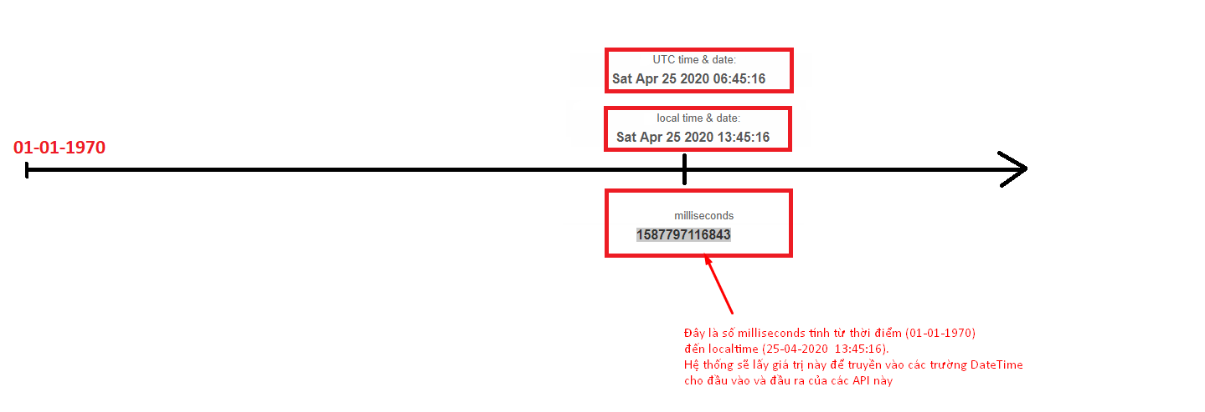
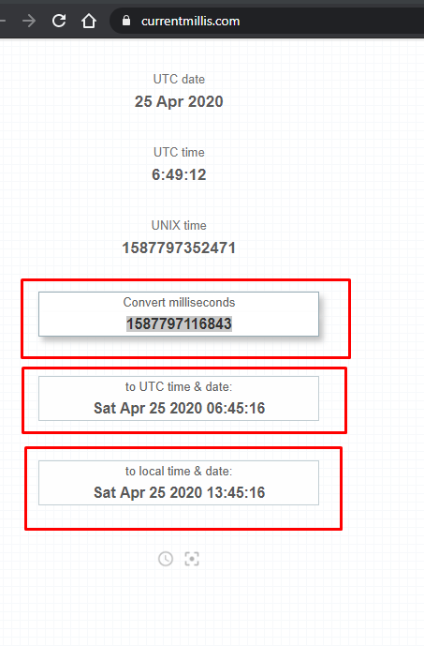

Tiêu chuẩn dữ liệu
- Hệ thống SInvoice hỗ trợ dữ liệu chuẩn Unicode (UTF-8)
- Đối với các dữ liệu gửi sang, hệ thống SInvoice sẽ để nguyên format dữ liệu để hiển thị. Ngoài trừ với dữ liệu số (liên quan đến tiền, số lượng, đơn giá, thuế suất), tên ngân hàng, tài khoản ngân hàng. Dữ liệu số gửi sang luôn có định dạng là [0-9.]+. Ví dụ như 100000.1234. Template của SInvoice sẽ tự động format hiển thị. Đối với dữ liệu như tên ngân hàng, tài khoản có thể nhập nhiều, cách nhau bởi dấu “;”.

Các ký tự đặc biệt
Các ký tự đặc biệt cần lưu ý và cách xử lý theo đúng chuẩn json ( cần ký tự đánh dấu để nhận dạng ký tự đặc biệt)

Cơ chế kiểm trùng giao dịch
- Phần mềm tích hợp và SInvoice giao tiếp qua môi trường mạng, vì vậy rất có thể trong quá trình giao dịch phát sinh ra lỗi về đường truyền (lỗi mạng, hệ thống cao tải v.v.v). Để tránh một giao dịch được tạo thành 2 hóa đơn, với mỗi request hóa đơn gửi sang trong các thao tác lập hóa đơn, hệ thống tích hợp tự sinh ra transactionUuid là duy nhất cho hóa đơn đó và gửi kèm trong request lập hóa đơn. Chi tiết xem mục 5.2 về định dạng dữ liệu transactionUuid.
- Sau khi request được thực hiện, cần đợi request phản hồi xem kết quả đúng hay sai, hoặc request không phản hồi sau khoảng thời gian timeout (tối thiểu 90 giây). Sau đó mới được gửi request khác với trùng transactionUuid. Việc gửi 2 request đồng thời cùng một thời điểm với trùng transactionUuid sẽ không được hệ thống xử lý kiểm soát mà tạo thành 2 hóa đơn khác nhau.

Tiêu chuẩn bảo mật kết nối
- API kết nối được mã hóa sử dụng giao thức https với xác thực bằng Token.
- Lấy thông tin Token
  - Gọi API
API: /auth/login
Method: POST
Content-Type: application/json
Body: {“username“:“username“,“password“:“password“}

  - Lấy giá trị access_token sinh ra từ API trên để sử dụng trong các lần gọi API tương đương với việc xác thực:
    - Truyền vào Header của các API thông tin access_token
      - Key: Cookie
      - Value: access_token=abc…def
Ví dụ với Postman
- Authorization:
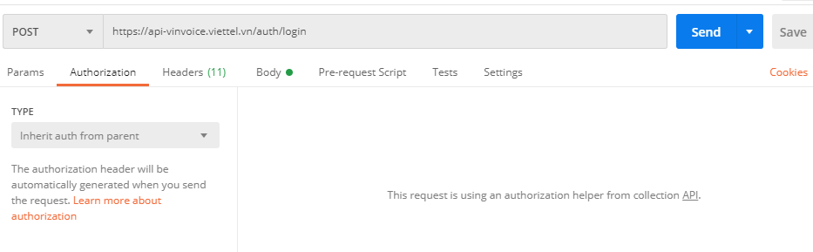
- Headers:
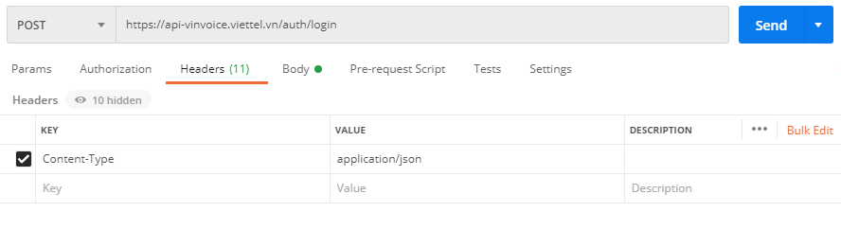
- Body:
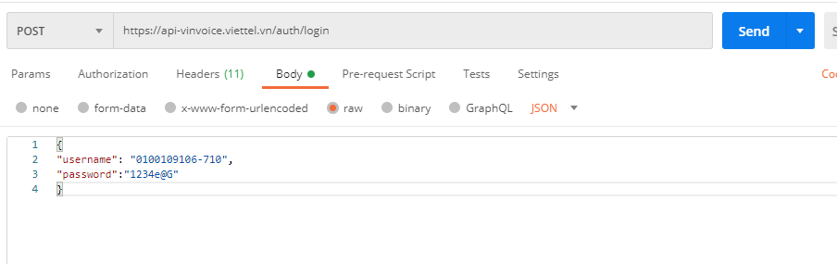
Kết quả:
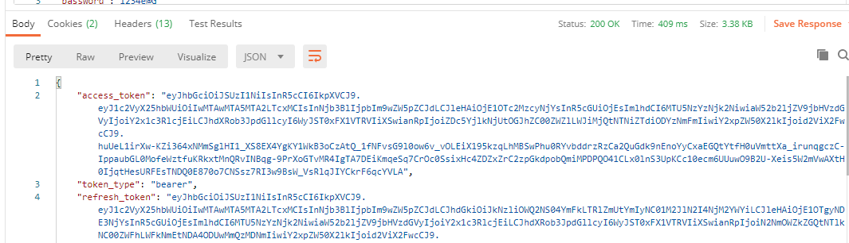
Sau đó sử dụng access_token tại Headers
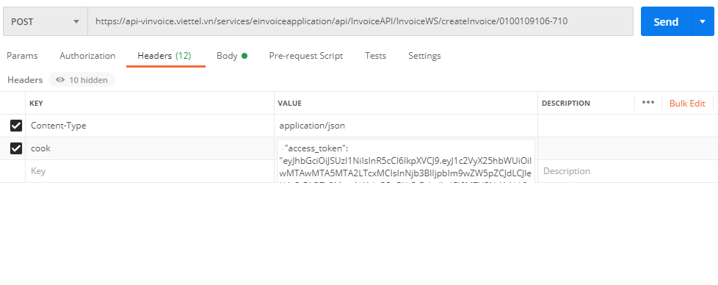
- Đặc tả chi tiết đầu vào lập hóa đơn

Tổng quan
Đối với các API lập hóa đơn, điều chỉnh hóa đơn, thay thế hóa đơn, lập hóa đơn nháp, lập hóa đơn usb token, xem trước hóa đơn nháp các trường dữ liệu truyền vào sẽ có dạng chung
{
"generalInvoiceInfo":{ //Thông tin chung của hóa đơn
},
"buyerInfo":{ //thông tin người mua
},
"sellerInfo":{ //thông tin người bán
},
"extAttribute":[ //thông tin trường mở rộng không bắt buộc
],
"payments":[ //thông tin thanh toán
],
"deliveryInfo":{ //thông tin vận chuyển
},
"itemInfo":[ //thông tin hàng hóa
],
"metadata":[ //thông tin trường động
],
"meterReading": //thông tin đặc biệt dành cho hóa đơn điện nước
],
"summarizeInfo":{ //thông tin tổng hợp tiền của hóa đơn
},
"taxBreakdowns":[ //thông tin gom nhóm tiền hóa đơn theo thuế suất
]
}
Mô tả:
Tên trường | Mô tả
generalInvoiceInfo | Đây là thông tin chung để phát hành hóa đơn, bao gồm ký hiệu mẫu hóa đơn, ký hiệu hóa đơn, loại hóa đơn, ngày lập .v.v.v
sellerInfo | Thông tin về bên bán trên hóa đơn. Trong trường hợp bên tích hợp gửi MST sang thì hệ thống sẽ lấy toàn bộ dữ liệu do bên tích hợp gửi sang, nếu không gửi sang thì hệ thống lấy thông tin được cấu hình trên hệ thống.
buyerInfo | Thông tin về bên mua trên hóa đơn
extAttribute | Trường dữ liệu mở rộng, để tùy biến thêm trên mẫu hóa đơn. Trường này hiện không được dùng nữa -> Không bắt buộc
payments | Tên phương thức thanh toán của hóa đơn.
deliveryInfo | Hiện tại đang chưa được sử dụng.
itemInfo | Thông tin chi tiết hàng hóa của hóa đơn.
discountItemInfo | Tổng hợp thông tin chiết khấu theo từng hàng hóa -> Hiện tại đang chưa được sử dụng.
taxBreakdowns | Tổng hợp thông tin thuế suất của hóa đơn theo mức thuế suất, ví dụ -2, -1, 0, 5, 10
summarizeInfo | Tổng hợp tiền hàng của cả hóa đơn -> Không dùng, hệ thống tự tính toán ra kết quả
metadata | Thông tin trường động của hóa đơn
meterReading | Thông tin đặc biệt, dùng cho hóa đơn điện/nước.

generalInvoiceInfo
Chứa thông tin cơ bản của hóa đơn,
Tên trường | Kiểu dữ liệu | Mô tả
invoiceType | Required: false  DataType: String  Minlength:  Maxlength:  Format: | Mã loại hóa đơn chỉ nhận các giá trị sau: 01GTKT, 02GTTT, 07KPTQ, 03XKNB, 04HGDL, 01BLP. Tuân thủ theo quy định ký hiệu loại hóa đơn của Thông tư hướng dẫn thi hành nghị định số 51/2010/NĐ-CP. Chi tiết xem PL1 Thông tư 39/2014/TT-BTC.  Lưu ý: tại một thời điểm, doanh nghiệp có thể sử dụng nhiều loại hóa đơn.
templateCode | Required: true  DataType: String  Minlength: N/A  Maxlength: 20  Format: | Ký hiệu mẫu hóa đơn, tuân thủ theo quy định ký hiệu mẫu hóa đơn của Thông tư hướng dẫn thi hành nghị định số 51/2010/NĐ-CP  Ví dụ 01GTKT0/001, trong đó  01GTKT: ký hiệu loại hóa đơn  0: số liên, đối với hóa đơn điện tử luôn là 0  001: số thứ tự tăng dần theo số lượng mẫu DN đăng ký với cơ quan thuế  Chi tiết xem PL1 Thông tư 39/2014/TT-BTC  Lưu ý: tại một thời điểm, doanh nghiệp có thể có nhiều mẫu hóa đơn.
invoiceSeries | Required : true  DataType: String  Minlength : NA  Maxlength : 7  Format : ^[a-zA-Z0-9/]*$ | Là “Ký hiệu hóa đơn” tuân thủ theo quy tắc tạo ký hiệu hóa đơn của Thông tư hướng dẫn thi hành nghị định số 51/2010/NĐ-CP.  Ví dụ AA/20E.  Chi tiết xem PL1 Thông tư 39/2014/TT-BTC  Lưu ý: Tại một thời điểm, doanh nghiệp có thể có nhiều ký hiệu hóa đơn.
invoiceIssuedDate | Required: false  DataType: Datetime  Minlength: N/A  Maxlength: 50  Format: Mục 4.1 | Ngày lập hóa đơn, tuân theo nguyên tắc đảm bảo về trình tự thời gian trong 1 ký hiệu hóa đơn của một mẫu hóa đơn với một mã số thuế cụ thể: số hóa đơn sau phải được lập với thời gian lớn hơn hoặc bằng số hóa đơn trước.  Lưu ý:  - thời gian chính xác đến giờ phút giây  - Trong trường hợp không gửi ngày lập sang, hệ thống tự động lấy theo thời gian hiện tại trên hệ thống với múi giờ GMT+7.  - Dữ liệu truyền vào là thời gian dạng milisecond kiểu long trong mục 4.1
currencyCode | Required: true  DataType: String  Minlength: 3  Maxlength: 3  Format: [A-Z]+ | Mã tiền tệ dùng cho hóa đơn có chiều dài 3 ký tự theo quy định của NHNN Việt Nam. Ví dụ: USD, VND, EUR…
adjustmentType | Required: false  DataType: String  Minlength:  Maxlength: 1  Format: | Trạng thái điều chỉnh hóa đơn:  1: Hóa đơn gốc  3: Hóa đơn thay thế  5: Hóa đơn điều chỉnh (dự kiến sẽ bỏ theo NĐ119)  7: Hóa đơn xóa bỏ  Không truyền sẽ mặc định là 1
adjustmentInvoiceType | Required: false  DataType: String  Minlength:  Maxlength: 1  Format: | Loại điều chỉnh đối với hóa đơn điều chỉnh  1: Hóa đơn điều chỉnh tiền (dự kiến sẽ bỏ theo NĐ119)  2: Hóa đơn điều chỉnh thông tin (dự kiến sẽ bỏ theo NĐ119)  Bắt buộc nhập nếu adjustmentType = 5
originalInvoiceId | DataType: String  Minlength: 7  Maxlength: 15  Format: ^[a-zA-Z0-9]*$ | Số hóa đơn của hóa đơn gốc trong trường hợp lập hóa đơn là:  Hóa đơn thay thế  Hóa đơn điều chỉnh  Số hóa đơn có dạng AA18E00000001, trong đó  AA18E: ký hiệu hóa đơn  00000001: số thứ tự tăng dần  Chi tiết xem PL1 Thông tư 39/2014/TT-BTC
originalInvoiceIssueDate | Required: false  DataType: Date  Minlength: N/A  Maxlength: 50  Format: yyyy-MM-dd | Thời gian lập hóa đơn gốc, bắt buộc trong trường hợp lập hóa đơn thay thế và hóa đơn điều chỉnh. Dùng để tìm kiếm hóa đơn gốc của hóa đơn thay thế, điều chỉnh
additionalReferenceDesc | Required : false  DataType: String  Minlength :  Maxlength : 225  Format : | Thông tin tham khào nếu có kèm theo của hóa đơn: văn bản thỏa thuận giữa bên mua và bên bán về việc thay thế, điều chỉnh hóa đơn. Bắt buộc khi lập hóa đơn thay thế, hóa đơn điều chỉnh.
additionalReferenceDate | Required: false  DataType: Date  Minlength: N/A  Maxlength: 50  Format: Mục 4.1 | Thời gian phát sinh văn bản thỏa thuận giữa bên mua và bên bán, bắt buộc khi lập hóa đơn thay thế, hóa đơn điều chỉnh.  - Dữ liệu truyền vào là thời gian dạng milisecond kiểu long trong mục 4.1
paymentStatus | Required: true  DataType: Boolean  Minlength:  Maxlength: 1  Format: | Trạng thái thanh toán của hóa đơn  True: Đã thanh toán  False: Chưa thanh toán
cusGetInvoiceRight | Required: false  DataType: Boolean  Minlength:  Maxlength: 1  Format: | Cho phép người dùng tra cứu hóa đơn hay không.  Mặc định true.  Nếu để giá trị false thì sẽ không view được hóa đơn lên
exchangeRate | Required: false  DataType: BigDecimal  Minlength:  Maxlength: 13  Format: | Tỷ giá ngoại tệ tại thời điểm lập hóa đơn quy đổi ra VND  Lưu ý: Phần nguyên được nhập tối đa 11 chữ số, phần thập phân tối đa là 2 chữ số
transactionUuid | Required: false  DataType: String  Minlength: 10  Maxlength: 36  Format: | ID để kiểm trùng giao dịch lập hóa đơn, được sinh ra từ hệ thống của bên đối tác, là duy nhất với mỗi hóa đơn. Trong trường hợp gửi transactionUuid thì bên hệ thống đối tác sẽ tự quản lý để đảm bảo tính duy nhất của transactionUuid. Với mỗi transactionUuid, khi đã gửi một transactionUuid với một hóa đơn A thì mọi request lập hóa đơn với cùng transactionUuid sẽ trả về hóa đơn A chứ không lập hóa đơn khác. Thời gian hiệu lực của transactionUuid là 3 ngày.  Khuyến cáo: sử dụng UUID V4 để tránh bị trùng số.  Tham khảo: https://en.wikipedia.org/wiki/Universally_unique_identifier
userName | Required: false  DataType: String  Minlength:  Maxlength: 100  Format: | Tên người lập hóa đơn. Nếu không truyền sang, hệ thống sẽ tự động lấy user được dùng để xác thực để lưu vào.  Hiện tại không dùng trường này và lấy theo user đăng nhập
certificateSerial | Required: false  DataType: String  Minlength:  Maxlength: 100  Format: | Được sử dụng khi lập hóa đơn sử dụng USB Token.  Serial Number của chứng thư số của doanh nghiệp, chứng thư số này đã được doanh nghiệp đẩy lên trên hệ thống khi đăng ký sử dụng USB Token.  Định dạng Hex.  Ví dụ: 5404FFFEB7033FB316D672201B7BA4FE
invoiceNote | Required: false  DataType: String  Minlength:  Maxlength: 4000  Format: | Ghi chú của hóa đơn  - Được sử dụng để truyền vào thông tin khi lập hóa đơn thay thế, hóa đơn điều chỉnh  Ví dụ: Hóa đơn điều chỉnh thông tin cho hóa đơn điện tử mẫu:01GTKT/0003, Ký hiệu: KH02, Số: 00000002, Ngày lập: 27/04/2020
Dữ liệu mẫu
Hóa đơn thường
"generalInvoiceInfo": {
"invoiceType": "01GTKT",
"templateCode": "01GTKT0/001",
"invoiceSeries": "AB/18E",
"invoiceIssuedDate": 1587797116843,
"currencyCode": "VND",
"adjustmentType": "1",
"paymentStatus": true,
"cusGetInvoiceRight": true,
"userName": "1000317707" }
Hóa đơn điều chỉnh tiền
"generalInvoiceInfo": {
"invoiceType": "01GTKT",
"templateCode": "01GTKT0/383",
"invoiceSeries": "AB/18E",
"invoiceIssuedDate": 1544152232729,
"invoiceSignedDate": 1544152232729,
"currencyCode": "VND",
"adjustmentType": "5",
"adjustmentInvoiceType": "1",
"originalInvoiceId": "AB/18E0000036",
"originalInvoiceIssueDate": 1544152198000,
"additionalReferenceDesc": "Văn bản",
"additionalReferenceDate": 1544115600000,
"paymentStatus": true,
"cusGetInvoiceRight": true,
"userName": "test7"
}
Hóa đơn điều chỉnh thông tin
"generalInvoiceInfo": {
"invoiceType": "01GTKT",
"templateCode": "01GTKT0/383",
"invoiceSeries": "AB/18E",
"invoiceIssuedDate": 1544152232729,
"invoiceSignedDate": 1544152232729,
"currencyCode": "VND",
"adjustmentType": "5",
"adjustmentInvoiceType": "2",
"originalInvoiceId": "AB/18E0000036",
"originalInvoiceIssueDate": 1544152198000,
"additionalReferenceDesc": "Văn bản",
"additionalReferenceDate": 1544115600000,
"paymentStatus": true,
"cusGetInvoiceRight": true,
"userName": "test7"
}
Hóa đơn thay thế
"generalInvoiceInfo": {
"invoiceType": "01GTKT",
"templateCode": "01GTKT0/383",
"invoiceSeries": "AB/18E",
"invoiceIssuedDate": 1544157807809,
"invoiceSignedDate": 1544157807809,
"currencyCode": "VND",
"adjustmentType": "3",
"originalInvoiceId": "AB/18E0000037",
"originalInvoiceIssueDate": 1544152202000,
"additionalReferenceDesc": "Văn bản",
"additionalReferenceDate": 1544115600000,
"paymentStatus": true,
"cusGetInvoiceRight": true,
"userName": "test7"
}

sellerInfo
Thông tin người bán trên hóa đơn, có thể được truyền sang hoặc lấy tự động trên hệ thống hóa đơn điện tử. Trong trường hợp sellerTaxCode không được truyền sang thì dữ liệu sẽ được lấy từ hệ thống hóa đơn điện tử.
Chú ý 1: Các trường dữ liệu có required = true khi có truyền sellerTaxCode, nếu không truyền sellerTaxCode thì các trường khác được lấy từ hệ thống HDDT, không lấy từ thông tin truyền vào.
Chú ý 2: sellerTaxCode phải trùng khớp với taxCode của user đăng nhập
Tên trường | Kiểu dữ liệu | Mô tả
sellerLegalName | Required: true  DataType: String  Minlength:  Maxlength: 255  Format: N/A | Tên (đăng ký kinh doanh trong trường hợp là doanh nghiệp) của người bán
sellerTaxCode | Required: true  DataType: String  Minlength:  Maxlength: 20  Format: | Mã số thuế người bán được cấp bởi TCT Việt Nam. Mẫu 1: 0312770607  Mẫu 2: 0312770607-001  Mã số này được dùng để kiểm tra xem dữ liệu sẽ lấy từ hệ thống SInvoice hay do phần mềm tích hợp truyền sang. Nếu có dữ liệu thì sẽ lấy toàn bộ thông tin người bán từ phần mềm tích hợp. Nếu không có sẽ lấy thông tin được cấu hình trên SInvoice. Mã số này không được dùng để phát hành lên hóa đơn.
sellerAddressLine | Required: true  DataType: String  Minlength:  Maxlength: 255  Format: N/A | Địa chỉ của bên bán được thể hiện trên hóa đơn.
sellerPhoneNumber | Required: false  DataType: String  Minlength:  Maxlength: 50  Format: \s*[0-9]*\s* | Số điện thoại người bán
sellerFaxNumber | Required: false  DataType: String  Minlength:  Maxlength: 50  Format: \s*[0-9]*\s* | Số fax người bán
sellerEmail | Required: false  DataType: String  Minlength:  Maxlength: 50  Format: \s{0,}(([a-zA-Z0-9][a-zA-Z0-9_*$&+,:;=?#|'<>.^*()%!-]{2,}@[a-zA-Z0-9]{2,}(\.[a-zA-Z0-9]{2,}){1,})+)\s{0,} | Địa chỉ thư điện tử người bán
sellerBankName | Required: false  DataType: String  Minlength:  Maxlength: 400  Format: | Tên ngân hàng nơi người bán mở tài khoản giao dịch
sellerBankAccount | Required: false  DataType: String  Minlength:  Maxlength: 200  Format: \s*[0-9]*\s* | Tài khoản ngân hàng của người bán
sellerDistrictName | Required: false  DataType: String  Minlength:  Maxlength: 50  Format: | Tên Quận Huyện
sellerCityName | Required: false  DataType: String  Minlength:  Maxlength: 600  Format: | Tên Tỉnh/Thành phố
sellerCountryCode | Required: false  DataType: String  Minlength:  Maxlength: 15  Format: | Mã quốc gia
sellerWebsite | Required: false  DataType: String  Minlength:  Maxlength: 200  Format: | Website của người bán
Dữ liệu mẫu
"sellerInfo": {
"sellerLegalName": "Người bán hàng",
"sellerTaxCode": "0100109106",
"sellerAddressLine": "Thành Phố Hà Nội - Việt Nam",
"sellerPhoneNumber": "0123456789",
"sellerEmail": "email@gmail.com",
"sellerBankName": "Ngân hàng ",
"sellerBankAccount": "012345678901"
}

buyerInfo
Thông tin người mua trên hóa đơn.
buyerName | Required: false  DataType: String  Minlength:  Maxlength: 800  Format: | Tên người mua trong trường hợp là người mua lẻ, cá nhân. Tên người mua hoặc tên đơn vị là bắt buộc khi buyerNotGetInvoice = 0
buyerCode | Required: false  DataType: String  Minlength:  Maxlength: 400  Format: | Mã khách hàng, chỉ cho phép các ký tự
buyerLegalName | Required: false  DataType: String  Minlength:  Maxlength: 1200  Format: | Tên đơn vị (đăng ký kinh doanh trong trường hợp là doanh nghiệp) của người mua. Tên người mua hoặc tên đơn vị là bắt buộc.
buyerTaxCode | Required: false  DataType: String  Minlength:  Maxlength: 20  Format: | Mã số thuế người mua, có thể là mã số thuế Việt Nam hoặc mã số thuế nước ngoài  Mẫu 1: 0312770607  Mẫu 2: 0312770607-001  Bắt buộc khi buyerNotGetInvoice = 0
buyerAddressLine | Required: false  DataType: String  Minlength:  Maxlength: 1200  Format: | Địa chỉ xuất hóa đơn của người mua  Bắt buộc khi buyerNotGetInvoice = 0
buyerPhoneNumber | Required: false  DataType: String  Minlength:  Maxlength: 15  Format: \s*[0-9]*\s* | Số điện thoại người mua, số điện thoại sẽ được dùng để gửi tin nhắn trong trường hợp bên bán đăng ký dịch vụ SMS Brandname.
buyerFaxNumber | Required: false  DataType: String  Minlength:  Maxlength:  Format: | Số fax người mua
buyerEmail | Required: false  DataType: String  Minlength:  Maxlength: 2000  Format: ^[_A-Za-z0-9-\+]+(\.[_A-Za-z0-9-]+)*@[A-Za-z0-9-]+(\.[A-Za-z0-9]+)*(\.[A-Za-z]{2,})$ (áp dụng cho từng email đơn lẻ) | Email người mua, sử dụng để gửi hóa đơn cho người mua  Nếu có nhiều email thì cách nhau bởi dấu chấm phẩy (;). Khi tài khoản email của bên bán được cấu hình trên hệ thống thì hệ thống tự động gửi nếu có email của người mua. Chi tiết cấu hình email xem ở đây: https://sinvoice.viettel.vn/ho-tro/huong-dan-su-dung/5-huong-dan-cau-hinh-doanh-nghiep--cau-hinh-chung
buyerBankName | Required: false  DataType: String  Minlength:  Maxlength: 200  Format: | Tên trụ sở chính ngân hàng nơi người mua mở tài khoản giao dịch.
buyerBankAccount | Required: false  DataType: String  Minlength:  Maxlength: 100  Format: | Tài khoản ngân hàng của người mua.
buyerDistrictName | Required: false  DataType: String  Minlength:  Maxlength:  Format: | Tên Quận Huyện
buyerCityName | Required: false  DataType: String  Minlength:  Maxlength:  Format: | Tên Tỉnh/Thành phố
buyerCountryCode | Required: false  DataType: String  Minlength:  Maxlength:  Format: | Mã quốc gia người mua
buyerIdType | Required: false  DataType: String  Minlength:  Maxlength:  Format: [123]* | Loại giấy tờ của người mua,  - 1: Số CMND  - 3: Giấy phép kinh doanh  - 2: Hộ chiếu
buyerIdNo | Required: false  DataType: String  Minlength:  Maxlength: 200  Format: [a-zA-Z0-9-_ ]* | Chú ý: Khi buyerIdType có giá trị thì buyerIdNo bắt buộc phải có giá trị.  Số giấy tờ của người mua, có thể là chứng minh thư, giấy phép kinh doanh, hộ chiếu
buyerBirthDay | Required: false  DataType: Date  Minlength:  Maxlength:  Format: | Ngày sinh của người mua
buyerNotGetInvoice | Required: false  DataType: Integer  Minlength: 0  Maxlength: 1  Format: | Người mua không lấy hóa đơn  0-Người mua có lấy hóa đơn  1-Người mua không lấy hóa đơn  Nếu không truyền, mặc định là 1
Dữ liệu mẫu
"buyerInfo": {
"buyerName": "Tên khách hàng",
"buyerLegalName": "Tên đơn vị",
"buyerTaxCode": "01234567890",
"buyerAddressLine": "An Khánh Hoài Đức Hà Nội",
"buyerPostalCode": "2342324323",
"buyerDistrictName": "Số 9, đường 11, VSIP Bắc Ninh, Thị xã Từ Sơn, Tỉnh",
"buyerCityName": "Thành Phố Hà Nội",
"buyerCountryCode": "84",
"buyerPhoneNumber": "987999999",
"buyerFaxNumber": "0458954",
"buyerEmail": "minhltt@viettel.com.vn",
"buyerBankName": "Ngân hàng Quân đội MB",
"buyerBankAccount": "01578987871236547",
"buyerIdType": "3",
"buyerIdNo": "8888899999",
"buyerCode": "832472343b_b",
"buyerBirthDay": ""
}

extAttribute
Trường thông tin bổ sung, hiện không được sử dụng – Không bắt buộc

payments
Theo quy định thì 1 hóa đơn có thể có 1 hoặc nhiều hình thức thanh toán
Tên trường | Kiểu dữ liệu | Mô tả
paymentMethod | Required: false  DataType: String  Minlength:  Maxlength: 50  Format: | Hình thức thanh toán  - Gồm các giá trị sau:  1: khi hình thức thanh toán là TM  2: khi hình thức thanh toán là CK  3: khi hình thức thanh toán là TM/CK  4: khi hình thức thanh toán là DTCN  5: khi hình thức thanh toán là KHAC  - Không truyền dữ liệu thì sẽ được hiểu là 5
paymentMethodName | Required: true  DataType: String  Minlength:  Maxlength: 50  Format: | Hình thức thanh toán chi tiết  - Gồm các giá trị sau:  TM  CK  TM/CK  DTCN  KHAC  - Không truyền dữ liệu thì trả về thông báo lỗi  - Được nhập free text khi paymentMethod = 5, được hiểu là hình thức thanh toán khác
Dữ liệu mẫu
"payments": [
{
"paymentMethodName": "CK"
}
]

deliveryInfo
Sử dụng trong trường hợp lập phiếu xuất kho kiêm vận chuyển nội bộ/đại lý. (Hiện chưa đưa vào – sẽ sử dụng trong thời gian tới)

itemInfo
Là một danh sách các hàng hóa/dịch vụ được hiển thị trên hóa đơn
Dữ liệu danh sách sẽ được lưu dưới dạng object json với tên là “itemInfo” trong bảng invoice.LIST_PRODUCT
Dữ liệu LIST_PRODUCT mẫu {"invoiceTaxBreakdowns":[{"vatPercentage":5,"vatTaxableAmount":null,"vatTaxAmount":25000}],"itemInfo":[{"lineNumber":1,"itemCode":"Thia","itemName":"Điều chỉnh giảm tiền hàng, tiền thuế của hàng hóa dịch vụ: thìa","unitCode":null,"unitName":"cái","unitPrice":5000,"quantity":100,"selection":0,"itemTotalAmountWithoutVat":500000,"itemTotalAmountWithVat":0,"itemTotalAmountAfterDiscount":0,"vatPercentage":0,"vatAmount":0,"discount":0,"discount2":0,"itemDiscount":0,"itemNote":null,"batchNo":null,"expDate":null,"isIncreaseItem":2}]}

Tên trường | Kiểu dữ liệu | Mô tả
lineNumber | Required: false  DataType: Integer  Minlength:  Maxlength:  Format: | Thứ tự dòng hóa đơn, bắt đầu từ 1  Không cần nhập, hệ thống tự động sinh  lưu trong object json “itemInfo” trong bảng
selection | Required: false  DataType: Integer  Min: 1  Max: 6  Format: | Đánh dấu loại hàng hóa/dịch vụ  Null hoặc 1 - Hàng Hóa  2 – Ghi chú  3 – Chiết khấu  4 – Bảng kê  5 – Phí khác  6 – Khuyến mãi
itemCode | Required: false  DataType: String  Minlength:  Maxlength: 50  Format: | Mã hàng hóa, dịch vụ  Bắt buộc nhập với tính chất hàng hóa là Hàng hóa, Khuyến mãi và Phí khác
itemName | Required: false  DataType: String  Minlength:  Maxlength: 500  Format: | Tên hàng hóa, dịch vụ  Bắt buộc nhập với tính chất hàng hóa là Hàng hóa, Khuyến mãi và Phí khác
unitCode | Required: false  DataType: String  Minlength:  Maxlength:  Format: | Mã đơn vị tính
unitName | Required: false  DataType: String  Minlength:  Maxlength: 100  Format: | Tên đơn vị tính hàng hóa, dịch vụ
unitPrice | Required: false  DataType: BigDecimal  Minlength:  Maxlength:  Format: [0-9.]+ | Đơn giá của hàng hóa, không có số âm.  Bắt buộc nhập với tính chất hàng hóa là Hàng hóa, Khuyến mãi và Phí khác
quantity | Required: false  DataType: BigDecimal  Minlength:  Maxlength:  Format: [0-9.]+ | Số lượng của hàng hóa, luôn là số dương  Bắt buộc nhập với tính chất hàng hóa là Hàng hóa, Khuyến mãi và Phí khác
itemTotalAmountWithoutTax | Required: true  DataType: BigDecimal  Minlength:  Maxlength: 13  Format: [0-9.]+ | Là tổng tiền chưa bao gồm VAT của hàng hóa/dịch vụ. Tổng tiền không có số âm. itemTotalAmountWithoutTax = quantity * unitPrice  Hệ thống sẽ kiểm tra dữ liệu nhận được vế bên trái với dữ liệu tính toán vế bên phải để kiểm tra tính chính xác của dữ liệu.  Hóa đơn thường: Là tổng tiền hàng hóa dịch vụ chưa có VAT.  Hóa đơn điều chỉnh: Là tổng tiền phần điều chỉnh của hàng hóa dịch vụ chưa có VAT
taxPercentage | Required: false  DataType: BigDecimal  Minlength:  Maxlength:  Format: [0-9.]+ | Trong trường hợp thuế tổng/hóa đơn bán hàng (theo chuẩn hóa đơn xác thực là phải có)  - Thuế tổng: để theo con số chung  - Hóa đơn bán hàng/hóa đơn không thuế: -2  Thuế suất của hàng hóa, dịch vụ. Thuế suất bao gồm các loại:  -2: không thuế  -1: không kê khai tính/nộp thuế Chỗ này hơi ngược với hóa đơn có mã xác thực của TCT  0: 0%  5: 5%  10: 10%
taxAmount | Required: true  DataType: BigDecimal  Minlength:  Maxlength  Format: [0-9.]+ | Trong trường hợp thuế tổng/hóa đơn bán hàng: (theo chuẩn hóa đơn xác thực là phải có)  - Thuế tổng: tổng tiền hàng * thuế chung  - Hóa đơn bán hàng/hóa đơn không thuế: 0  Tổng tiền thuế  Nếu không truyền, được hiểu là = 0
isIncreaseItem | Required: false  DataType: Boolean  Minlength:  Maxlength:  Format: | Hóa đơn bình thường: có giá trị là null.  Hóa đơn điều chỉnh:  - false: dòng hàng hóa/dịch vụ bị điều chỉnh giảm  - true: dòng hàng hóa/dịch vụ bị điều chỉnh tang
itemNote | Required: false  DataType: String  Minlength:  Maxlength:  Format: | Ghi chú cho từng dòng hàng hóa
batchNo | Required: false  DataType: String  Minlength:  Maxlength: 50  Format: | Số lô, thường dùng cho các hàng hóa là thuốc, có thể sử dụng để hiển thị thêm thông tin trong trường hợp cần thiết.
expDate | Required: false  DataType: String  Minlength:  Maxlength: 50  Format: | Hạn sử dụng của hàng hóa, thường dùng cho các hàng hóa là thuốc, có thể sử dụng để hiển thị thêm thông tin trong trường hợp cần thiết.
discount | Required: false  DataType: BigDecimal  Minlength:  Maxlength:  Format: [0-9.]+ | % chiết khấu trên dòng sản phẩm, tính trên đơn giá của sản phẩm. Trong trường hợp không có thì truyền 0
discount2 | Required: false  DataType: BigDecimal  Minlength:  Maxlength:  Format: [0-9.]+ | % chiết khấu thứ 2 trên dòng sản phẩm, tính trên đơn giá của sản phẩm. Trong trường hợp không có thì truyền 0.
itemDiscount | Required: false  DataType: BigDecimal  Minlength:  Maxlength:  Format: [0-9.]+ | Giá trị chiết khấu trên dòng sản phẩm, sau khi nhân với số lượng và % chiết khấu  Hệ thống tự tính
itemTotalAmountAfterDiscount | Required: false  DataType: BigDecimal  Minlength:  Maxlength:  Format: [0-9.]+ | Là tổng tiền sau khi trừ chiết khấu, giảm giá.  Hệ thống tự tính
itemTotalAmountWithTax | Required: false  DataType: BigDecimal  Minlength:  Maxlength:  Format: [0-9.]+ | Là tổng tiền đã bao gồm VAT của hàng hóa/dịch vụ.  Hệ thống tự tính
Lưu ý: Đối với từng dòng hàng hóa, trong trường hợp các trường thông tin như quantity, unitPrice, itemTotalAmountWithoutTax, taxPercentage, taxAmount, discount, itemDiscount, itemTotalAmountWithTax có dữ liệu (dữ liệu khác null), hệ thống sẽ tính toán và kiểm tra các dữ liệu
Hệ thống so sánh quantity x unitPrice lệch không quá 1 đồng so với itemTotalAmountWithoutTax
Hệ thống so sánh itemTotalAmountWithoutTax khi bị lệch quá hệ thống báo lỗi.
Dữ liệu mẫu
"itemInfo": [
{ hàng_hóa_1}, { hàng_hóa_1}
]
Hàng hóa thông thường
"itemInfo": [
{
"lineNumber": 1,
"itemCode": "PCDELLV3653_i56400_R4H10DVDRW",
"itemName": "Máy tính để bàn DELL VOSTRO 3653 Desktop Core i5-6400 upto3.30Ghz/ 4GB/ 1TB HDD/DVDRW/NVIDIA Geforce 705 2Gb/ Wireless-Bluetooth/ K/ M/1Yr Pro",
"unitName": "Cái",
"itemNote": "",
"unitPrice": 10300000,
"quantity": 1,
"itemTotalAmountWithoutTax": 10300000,
"itemTotalAmountWithTax": 11330000,
"itemTotalAmountAfterDiscount": 10300000,
"taxPercentage": 10,
"taxAmount": 1030000,
"customTaxAmount": "0",
"discount": 0,
"itemDiscount": 0,
"batchNo": "",
"expDate": ""
}
]
Hàng hóa kèm ghi chú: Bỏ
"itemInfo": [
{
"lineNumber": 2,
"selection": 2,
"itemName": "Ghi chú cho hóa đơn",
}
]
Hàng hóa có chiết khấu trên dòng sản phẩm
"itemInfo": [
{
"lineNumber": 1,
"itemCode": "LCDLI2215S_LNV",
"itemName": "Màn hình vi tính LENOVO LCD LI2215S 21.5\" Led (65CCAACC6VN)",
"unitName": "Cái",
"itemNote": "",
"unitPrice": 1750000,
"quantity": 2,
"itemTotalAmountWithoutTax": 3500000,
"itemTotalAmountWithTax": 3696000,
"itemTotalAmountAfterDiscount": 3360000,
"taxPercentage": 10,
"taxAmount": 336000,
"customTaxAmount": "0",
"discount": 4,
"itemDiscount": 140000,
"batchNo": "",
"expDate": ""
}
]
Hàng hóa có dòng chiết khấu
"itemInfo": [
{
"lineNumber": 2,
"itemCode": "chieu_khau_hang_hoa",
"selection": 3,
"itemName": "Chiếu khấu hàng hóa",
"unitName": "",
"itemNote": "",
"itemTotalAmountWithoutTax": 50000,
"itemTotalAmountWithTax": 50000,
"itemTotalAmountAfterDiscount": 50000,
"taxPercentage": 0,
"taxAmount": 0,
"customTaxAmount": "0",
"discount": 0,
"itemDiscount": 0,
"isIncreaseItem": false,
"batchNo": "",
"expDate": ""
}
]
Hàng hóa dạng bảng kê
"itemInfo": [
{
"lineNumber": 1,
"itemCode": "bang_ke_hang_hoa",
"selection": 4,
"itemName": "Bảng kê hàng hóa",
"unitName": "",
"itemNote": "",
"itemTotalAmountWithoutTax": 97770000,
"itemTotalAmountWithTax": 107547000,
"itemTotalAmountAfterDiscount": 97770000,
"taxPercentage": 10,
"taxAmount": 9777000,
"customTaxAmount": "0",
"discount": 0,
"itemDiscount": 0,
"batchNo": "",
"expDate": ""
}
]
Hàng hóa có kèm phí khác
"itemInfo": [
{
"lineNumber": 2,
"itemCode": "phi_bao_tri",
"selection": 5,
"itemName": "Phí bảo trì",
"unitName": "",
"itemNote": "",
"unitPrice": 20000,
"quantity": 1,
"itemTotalAmountWithoutTax": 20000,
"itemTotalAmountWithTax": 20000,
"itemTotalAmountAfterDiscount": 20000,
"taxPercentage": 0,
"taxAmount": 0,
"customTaxAmount": "0",
"discount": 0,
"itemDiscount": 0,
"batchNo": "",
"expDate": ""
}
]
Hàng hóa là điều chỉnh giảm
"itemInfo": [
{
"lineNumber": 1,
"itemCode": "DELL_LJ2350D",
"itemName": "Điều chỉnh giảm tiền hàng, tiền thuế của hàng hóa/dịch vụ: Máy in Dell LJ 2350D 1Y Wty",
"unitName": "Cái",
"itemNote": "",
"unitPrice": 6281000,
"quantity": 3,
"itemTotalAmountWithoutTax": 18843000,
"itemTotalAmountWithTax": 20727300,
"itemTotalAmountAfterDiscount": 18843000,
"taxPercentage": 10,
"taxAmount": 1884300,
"customTaxAmount": "0",
"adjustmentTaxAmount": 1,
"discount": 0,
"itemDiscount": 0,
"isIncreaseItem": false,
"batchNo": "",
"expDate": ""
}
}
]
Hàng hóa là điều chỉnh tăng
"itemInfo": [
{
"lineNumber": 1,
"itemCode": "DELL_LJ2350D",
"itemName": "Điều chỉnh tăng tiền hàng, tiền thuế của hàng hóa/dịch vụ: Máy in Dell LJ 2350D 1Y Wty",
"unitName": "Cái",
"itemNote": "",
"unitPrice": 6281000,
"quantity": 5,
"itemTotalAmountWithoutTax": 31405000,
"itemTotalAmountWithTax": 34545500,
"itemTotalAmountAfterDiscount": 31405000,
"taxPercentage": 10,
"taxAmount": 3140500,
"customTaxAmount": "0",
"adjustmentTaxAmount": 1,
"discount": 0,
"itemDiscount": 0,
"isIncreaseItem": true,
"batchNo": "",
"expDate": ""
}
]
Ghi chú của hóa đơn điều chỉnh tiền, điều chỉnh thông tin, hóa đơn thay thế sẽ được chuyển vào invoiceNote trong generalInvoiceInfo

taxBreakdowns
Dùng để tổng hợp thuế suất theo mức cho hóa đơn.
Dữ liệu thuế suất sẽ được lưu dưới dạng object json với tên là “invoiceTaxBreakdowns” trong bảng invoice.LIST_PRODUCT
Dữ liệu LIST_PRODUCT mẫu {"invoiceTaxBreakdowns":[{"vatPercentage":5,"vatTaxableAmount":null,"vatTaxAmount":25000}],"itemInfo":[{"lineNumber":1,"itemCode":"Thia","itemName":"Điều chỉnh giảm tiền hàng, tiền thuế của hàng hóa dịch vụ: thìa","unitCode":null,"unitName":"cái","unitPrice":5000,"quantity":100,"selection":0,"itemTotalAmountWithoutVat":500000,"itemTotalAmountWithVat":0,"itemTotalAmountAfterDiscount":0,"vatPercentage":0,"vatAmount":0,"discount":0,"discount2":0,"itemDiscount":0,"itemNote":null,"batchNo":null,"e expDate":null,"isIncreaseItem":2}]}
Tên trường | Kiểu dữ liệu | Mô tả
taxPercentage | Required: false  DataType: BigDecimal  Minlength:  Maxlength:  Format: [0-9.]+ | Mức thuế: khai báo giá trị như sau  -2: không thuế  -1: không kê khai tính/nộp thuế  0: 0%  5: 5%  10: 10%  15: 15%  Note: Mỗi một giá trị thuế chỉ xuất hiện 1 lần (lưu giá trị tổng hợp các hàng hóa cùng loại thuế đó)  Bắt buộc nhập với mãu thuế Tổng
taxableAmount | Required: false  DataType: BigDecimal  Minlength:  Maxlength:  Format: [0-9.]+ | Tổng tiền chịu thuế của mức thuế tương ứng, tổng tiền chịu thuế không có số âm. Bằng tổng của itemTotalAmountWithoutTax của tất cả các itemInfo có mức thuế suất giống với mức thuế suất tổng hợp. Trong trường hợp dòng hàng hóa là chiết khấu thì trừ đi.
taxAmount | Required: false  DataType: BigDecimal  Minlength:  Maxlength:  Format: [0-9.]+ | Tổng tiền thuế của mức thuế tương ứng, tổng tiền thuế không có số âm. Bằng tổng của taxAmount của tất cả các itemInfo có mức thuế suất giống với mức thuế suất tổng hợp. Trong trường hợp dòng hàng hóa là chiết khấu thì trừ đi.
taxableAmountPos | Required: false  DataType: Boolean  Minlength:  Maxlength:  Format: | Dùng để biểu thị tổng tiền chịu thuế của mức thuế là âm hay dương.  - null/true: Tổng tiền đánh thuế dương. Được sử dụng đối với các hàng hóa thông thường.  - false: Tổng tiền đánh thuế âm, được sử dụng với hóa đơn điều chỉnh giảm hoặc hóa đơn có hàng hóa là chiết khấu mà tổng tiền của hàng hóa và chiết khấu của mức thuế là âm.
taxAmountPos | Required: false  DataType: Boolean  Minlength:  Maxlength: 20  Format: | Dùng để biểu thị tổng tiền thuế của mức thuế là âm hay dương. Giá trị của taxAmountPos luôn giống với giá trị của taxableAmountPos.  - null/true: Tổng tiền thuế dương  - false: Tổng tiền thuế âm
taxExemptionReason | Required: false  DataType: String  Minlength:  Maxlength: 255  Format: | Lý do miễn giảm thuế
Lưu ý: Hệ thống so sánh tổng của itemTotalAmountWithoutTax của tất cả các itemInfo trong cùng mức thuế suất với taxableAmount trong taxBreakDowns. Trong trường hợp bị lệch hệ thống sẽ báo lỗi.
Hệ thống so sánh tổng của taxAmount của tất cả các itemInfo trong cùng mức thuế suất với taxAmount trong taxBreakDowns. Trong trường hợp bị lệch hệ thống sẽ báo lỗi.
Dữ liệu mẫu
Thuế có %
"taxBreakdowns": [
{
"taxPercentage": 5,
"taxableAmount": 400000,
"taxAmount": 20000
},
{
"taxPercentage": 10,
"taxableAmount": 400000,
"taxAmount": 40000
}
]
Không thuế
"taxBreakdowns": [
{
"taxPercentage": -2,
"taxableAmount": 400000,
"taxAmount": 0
}
]
Không kê khai tính/nộp thuế
"taxBreakdowns": [
{
"taxPercentage": -1,
"taxableAmount": 400000,
"taxAmount": 0
}
]
Hóa đơn có tiền thuế âm
"taxBreakdowns": [
{
"taxPercentage": 10,
"taxableAmount": 100000,//tổng tiền âm 100000
"taxAmount": 10000,//thuế âm 10000
"taxableAmountPos": false,
"taxAmountPos": false
}
]

summarizeInfo
Dùng để tổng hợp tiền hàng cho toàn bộ hóa đơn., Không sử dụng, hệ thống tự tính tổng tiền hóa đơn
Tên trường | Kiểu dữ liệu | Mô tả
sumOfTotalLineAmountWithoutTax | Required: false  DataType: BigDecimal  Minlength:  Maxlength: 13  Format: [0-9.]+ | Tổng thành tiền itemTotalAmountWithoutTax cộng gộp của tất cả các dòng hóa đơn chưa bao gồm VAT. Tổng thành tiền không có số âm.  - Hóa đơn thường: Tổng tiền HHDV trên các dòng HĐ.  - Hóa đơn điều chỉnh: Tổng tiền điều chỉnh của các dòng HĐ.
totalAmountWithoutTax | Required: true  DataType: BigDecimal  Minlength:  Maxlength: 15  Format: [0-9.]+ | Tổng tiền hóa đơn chưa bao gồm VAT (đã tính hàng hóa chiết khấu (nếu có)). Tổng tiền hóa đơn không có số âm.  - Hóa đơn thường: Tổng tiền HHDV trên các dòng HĐ và các khoản tăng/giảm khác trên toàn HĐ.  - Hóa đơn điều chỉnh: Tổng tiền điều chỉnh của các dòng HĐ và các khoản tăng/giảm khác trên toàn HĐ.
totalTaxAmount | Required: false  DataType: BigDecimal  Minlength:  Maxlength: 13  Format: [0-9.]+ | Tổng tiền thuế trên toàn hóa đơn. Tổng tiền thuế không có số âm.  - Hóa đơn thường: Tổng tiền VAT trên các dòng HĐ và các khoản thuế khác trên toàn HĐ.  - Hóa đơn điều chỉnh: Tổng tiền VAT điều chỉnh của các dòng HĐ và các khoản tăng/giảm VAT khác trên toàn HĐ.
totalAmountWithTax | Required: false  DataType: BigDecimal  Minlength:  Maxlength: 13  Format: [0-9.]+ | Tổng tiền trên hóa đơn đã bao gồm VAT. Tổng tiền sau thuế không có số âm.  - Hóa đơn thường: Tổng tiền HHDV trên các dòng HĐ và các khoản tăng/giảm khác trên toàn HĐ đã bao gồm cả VAT.  - Hóa đơn điều chỉnh: Tổng tiền điều chỉnh của các dòng HĐ và các khoản tăng/giảm khác trên toàn HĐ đã bao gồm cả VAT
totalAmountWithTaxFrn | Required: false  DataType: BigDecimal  Minlength:  Maxlength: 13  Format: [0-9.]+ | Tổng tiền ngoại tệ của hóa đơn đã bao gồm VAT. Dùng trong trường hợp hóa đơn không chọn loại tiền là VND  - Hóa đơn thường: Tổng tiền HHDV trên các dòng HĐ và các khoản tăng/giảm khác trên toàn HĐ đã bao gồm cả VAT.  - Hóa đơn điều chỉnh: Tổng tiền điều chỉnh của các dòng HĐ và các khoản tăng/giảm khác trên toàn HĐ đã bao gồm cả VAT
totalAmountWithTaxInWords | Required: false  DataType: String  Minlength:  Maxlength: 255  Format: | Số tiền hóa đơn bao gồm VAT viết bằng chữ. Hệ thống hóa đơn điện tử sẽ tự động sinh lại dữ liệu này để đảm bảo đúng theo dữ liệu hệ thống.
isTotalAmountPos | Required: false  DataType: Boolean  Minlength:  Maxlength: 20  Format: | Để đánh dấu tổng tiền sau thuế là âm hay dương  - null/True: Tổng tiền là số dương, sử dụng đối với các hóa đơn thông thường hoặc hóa đơn có chiết khấu nhưng tổng thuế vẫn là dương sau khi trừ chiết khấu.  - False: Tổng tiền âm, sử dụng đối với hóa đơn điều chỉnh giảm hoặc có chiết khấu mà tiền chiết khấu lớn hơn tiền hàng hóa thông thường.
isTotalTaxAmountPos | Required: false  DataType: Boolean  Minlength:  Maxlength: 20  Format: | Để đánh dấu tổng tiền thuế là âm hay dương  - null/true: tổng tiền thuế là dương  - false: tổng tiền thuế là âm
isTotalAmtWithoutTaxPos | Required: false  DataType: Boolean  Minlength:  Maxlength: 20  Format: | Để đánh dấu tổng tiền trước thuế là âm hay dương  - null/true: tổng tiền trước thuế là dương  - false: tổng tiền trước thuế là âm
discountAmount | Required: true  DataType: BigDecimal  Minlength:  Maxlength: 13  Format: [0-9.]+ | Tổng tiền chiết khấu thương mại trên toàn hóa đơn trước khi tính thuế. Chú ý: Khi tính chiết khấu, toàn hóa đơn chỉ sử dụng một mức thuế.
totalAmountAfterDiscount |  | Tổng tiền hàng totalAmountWithoutTax trừ đi tổng chiết khấu discountAmount
settlementDiscountAmount | Required: false  DataType: BigDecimal  Minlength:  Maxlength: 13  Format: [0-9.]+ | Tổng tiền chiết khấu thanh toán trên toàn hóa đơn sau khi tính thuế. Chú ý: Khi tính chiết khấu, toàn hóa đơn chỉ sử dụng một mức thuế.
isDiscountAmtPos | Required: false  DataType: Boolean  Minlength:  Maxlength: 20  Format: | Trường nhận biết tổng tiền chiết khấu là số dương hay âm  - null/true: tổng tiền chiết khấu là dương  - false: tổng tiền chiết khấu là âm
Dữ liệu mẫu
Hóa đơn thường
"summarizeInfo": {
"sumOfTotalLineAmountWithoutTax": 100000,
"totalAmountWithoutTax": 100000,
"totalTaxAmount": 10000,
"totalAmountWithTax": 110000,
"totalAmountAfterDiscount": 0,
"totalAmountWithTaxInWords": "Một trăm mười nghìn đồng",
"discountAmount": 0,
"taxPercentage": 10
}
Hóa đơn có tổng tiền âm
"summarizeInfo": {
"sumOfTotalLineAmountWithoutTax": 100000,
"totalAmountWithoutTax": 100000,
"totalTaxAmount": 10000,
"totalAmountWithTax": 110000,
"totalAmountAfterDiscount": 0,
"totalAmountWithTaxInWords": "Một trăm mười nghìn đồng",
"discountAmount": 0,
"taxPercentage": 10,
"isTotalAmountPos": false,
"isTotalTaxAmountPos": false,
"isTotalAmtWithoutTaxPos": false
}

metadata
Dữ liệu các trường thông tin động, ngoài các trường thông tin được mô tả ở trong mục 6 này. Nếu như trường thông tin chưa tồn tại trong mục 5, sẽ phải khai thêm. Trường động này sẽ gắn riêng cho từng mẫu. Danh sách các trường động của một mẫu cụ thể sẽ được lấy bằng hàm 6.8
Tên trường | Kiểu dữ liệu | Mô tả
keyTag | Required: false  DataType: String  Minlength:  Maxlength:  Format: | Tên dữ liệu  Text:  Number:  Date: Duedate
valueType | Required: false  DataType: String  Minlength:  Maxlength:  Format: | Kiểu dữ liệu gồm: text, number, date
dateValue | Required: false  DataType: Date  Minlength:  Maxlength:  Format: | Giá trị dữ liệu khi kiểu là date.
stringValue | Required: false  DataType: String  Minlength:  Maxlength: 13  Format: | Giá trị dữ liệu khi kiểu là text
numberValue | Required: false  DataType: Integer  Minlength:  Maxlength: 6  Format: | Giá trị dữ liệu khi kiểu là number
keyLabel | Required: false  DataType: String  Minlength:  Maxlength: 50  Format: | Nhãn hiển thị của dữ liệu
isRequired | Required: false  DataType: Boolean  Minlength:  Maxlength:  Format: | Giá trị có bắt buộc hay không
isSeller | Required: false  DataType: Boolean  Minlength:  Maxlength:  Format: | Giá trị của người bán hay mua  False: Người mua  True: Người bán
Dữ liệu mẫu
"metadata": [
{
"invoiceCustomFieldId": 1135,
"keyTag": "dueDate",
"valueType": "date",
"dateValue": 1544115600000,
"keyLabel": "Hạn thanh toán",
"isRequired": false,
"isSeller": false
},
{
"invoiceCustomFieldId": 1136,
"keyTag": "contractNo",
"stringValue": "555",
"valueType": "text",
"keyLabel": "Hợp dong số",
"isRequired": false,
"isSeller": false
}
]

meterReading
Dữ liệu đặc thù cho riêng hóa đơn điện/nước.
Dữ liệu meterReading được lưu dạng json trong bảng invoice. LIST_ELECTRICITY_WATER
Dữ liệu mẫu trường LIST_ELECTRICITY_WATER:
[{"previousIndex":"","currentIndex":"","factor":"","amount":"","meterName":null}]
Tên trường | Kiểu dữ liệu | Mô tả
previousIndex | Required: false  DataType: String  Minlength:  Maxlength:  Format: | Chỉ số cũ của hóa đơn điện nước.
currentIndex | Required: false  DataType: String  Minlength:  Maxlength:  Format: | Chỉ số mới của hóa đơn điện nước.
factor | Required: false  DataType: String  Minlength:  Maxlength:  Format: | Hệ số nhân của hóa đơn điện nước. Ví dụ như nước sinh hoạt sẽ có hệ số nhân khác với nước kinh doanh. Nội dung này sẽ tùy theo công ty điện/ nước quy định và hiển thị.
amount | Required: false  DataType: String  Minlength:  Maxlength:  Format: | Tổng số của hóa đơn  Hệ thống không validate công thức tính toán ra giá trị
Dữ liệu mẫu
"meterReading": [{
"previousIndex": "110",
"currentIndex": "150",
"factor": "1",
"amount": "40"
},
{
"previousIndex": "44",
"currentIndex": "50",
"factor": "1",
"amount": "6"
}]

invoiceFile
Các file đính kèm khi lập hóa đơn dạng
Tên trường | Kiểu dữ liệu | Mô tả
fileContent | Required: false  DataType: String | Nội dung file dạng chuỗi base64
fileType | Required: false  DataType: Double | Loại file  - 1: bảng kê (Cho phép định dạng xlsx)  - 2: biên bản thỏa thuận (Cho phép định dạng .doc, .docx, .pdf, .png, .jpg)
fileExtension | Required: false  DataType: String | Định dạng file theo từng loại tương ứng fileType
- Các API kết nối

Các khái niệm chung
Giải thích 1 request bao gồm
- Action: Phương thức và hàm thực thi (ví dụ: “/InvoiceAPI/InvoiceWS” phương thức POST).
- Content-Type: Kiểu thông tin request
- Data: định dạng dữ liệu truyền vào.
- Đầu ra webservice: Đối tượng Response mô tả trạng thái lỗi Webservice trả về và đối tượng dữ liệu Webservice trả về
- Thông tin hệ thống test (Thực hiện test kết nối trên hệ thống test không test kết nối trên hệ thống thật)
- Thông tin hệ thống tích hợp
Link web: https://vinvoice.viettel.vn
Link API: https://api-vinvoice.viettel.vn/services/einvoiceapplication/api/
- Header xác thực: Header xác thực được gửi đi cùng mỗi request trong quá trình sử dụng. Xác thực bằng token sinh ra sau khi thực hiện gọi API login trong mục 4.5. Header cần truyền thêm thông tin Cookie có access_token dạng access_token=abc_def
C#:
WebRequest request = WebRequest.Create(pzUrl);
request.Headers.Add("Cookie","access_token=abc_def");
Java:
String path = "url";
HttpPost post = new HttpPost(path);
post.setHeader("Cookie", "access_token=abc_def");
- Header định dạng dữ liệu: Dữ liệu gửi lên Web service có thể là JSON, FormParam hay QueryParam
  - Với JSON: Thêm header: Content-Type: application/json
  - Với FormParam: Thêm header: Content-Type: application/x-www-form-urlencoded
  - Với QueryParam: Không cần header, tham số truyền vào qua URL
- Dữ liệu trả về từ Web service là JSON
  - Để nhận về JSON: Thêm header: Accept: application/json
Lưu ý: Do cần thời gian kết nối và thời gian xử lý yêu cầu nên kết quả trả về có thể phải chờ 1 khoảng thời gian (khuyến nghị để thời gian timeout khi gửi yêu cầu khoảng 60-90 giây)

Phát hành/thay thế/điều chỉnh hóa đơn (Dùng cho CTS HSM)
- Đầu vào:
Webservice dùng chung trong các trường hợp lập hóa đơn gốc, lập hóa đơn điều chỉnh tiền, lập hóa đơn điều chỉnh thông tin, lập hóa đơn thay thế
- Action (POST): InvoiceAPI/InvoiceWS/createInvoice/{supplierTaxCode}
- Headers:
+ Authorization: username/pass như đăng nhập trên web
+ Content-Type : application/json
Tên trường | Kiểu dữ liệu, ràng buộc | Mô tả
supplierTaxCode | Required: true  DataType: String  Minlength:  Maxlength: 20  Format : | Mã số thuế của doanh nghiệp/chi nhánh phát hành hóa đơn. Một doanh nghiệp có thể có nhiều mã số thuế  Mẫu 1: 0312770607  Mẫu 2: 0312770607-001  Hệ thống sẽ dùng trường thông tin này để kiểm tra và lấy thông tin về mã số thuế của chi nhánh/doanh nghiệp.  https://vi.wikipedia.org/wiki/Thu%E1%BA%BF_Vi%E1%BB%87t_Nam  So sánh với trường trong bảng tenant_branch. TAX_CODE
- Data: Dữ liệu mẫu lập hóa đơn (Chi tiết các đối tượng xem từng mục nhỏ trong phần 5)
{
"generalInvoiceInfo":{ //Thông tin chung của hóa đơn
},
"buyerInfo":{ //thông tin người bán
},
"sellerInfo":{ //thông tin người mua
},
"extAttribute":[ //thông tin trường mở rộng không bắt buộc
],
"payments":[ //thông tin thanh toán
],
"deliveryInfo":{ //thông tin vận chuyển
},
"itemInfo":[ //thông tin hàng hóa
],
"metadata":[ //thông tin trường động
],
"meterReading": //thông tin đặc biệt dành cho hóa đơn điện nước
],
"summarizeInfo":{ //thông tin tổng hợp tiền của hóa đơn
},
"taxBreakdowns":[ //thông tin gom nhóm tiền hóa đơn theo thuế suất
]
}
Lưu ý: các dữ liệu này bao gồm tất cả các trường dữ liệu có thể có khi lập hóa đơn. Không phải tất cả các trường thông tin đều bắt buộc, người dùng có thể bỏ bớt cho phù hợp với nhu cầu của khách hàng. Chi tiết các trường thông tin bắt buộc hoặc không bắt buộc xem ở mục 5.
Dữ liệu mẫu | JSON
Hóa đơn gốc | 
Hóa đơn thay thế | 
Hóa đơn điều chỉnh thông tin (dự kiến bỏ theo NĐ 119) | 
Hóa đơn điều chỉnh tiền (dự kiến bỏ theo NĐ 119) | 
- Đầu ra:
Đối tượng Response mô tả trạng thái lỗi Webservice trả về và đối tượng dữ liệu Webservice trả về:
    - Dữ liệu về thông tin về hóa đơn đã lập
{
"errorCode": "",
"description": "",
"result": {
"supplierTaxCode": 1258694363,
"invoiceNo": AA/16E0000001,
"transactionID": 12523522245,
"reservationCode": AXHBNK8I0H
}
}
Mô tả
Tên trường | Mô tả
errorCode | Mã lỗi (giá trị là null nếu lập hóa đơn thành công)
description | Mô tả lỗi (giá trị là null nếu lập hóa đơn thành công)
supplierTaxCode | Mã số thuế người bán (doanh nghiệp phát hành hóa đơn)
invoiceNo | Số hóa đơn ví dụ: AA/16E0000001
transactionID | Id của giao dịch
reservationCode | Mã số bí mật dùng để tra khách hàng tra cứu

Lấy file hóa đơn
Webservice dùng cho hệ thống tích hợp có thể lấy các file hóa đơn sau khi được lập ở bước 6.2 về.
Lưu ý: Hệ thống hóa đơn điện tử chạy theo cơ chế bất đồng bộ, vì vậy hệ thống đẩy hóa đơn lên cơ sở dữ liệu sau khi nhận request phát hành hóa đơn khoảng 1s. Vì vậy, khi tích hợp, request lấy file hóa đơn nên được thực hiện sau từ 2-5 giây sau khi phát hành hóa đơn.
- Đầu vào:
- Action (POST): /InvoiceAPI/InvoiceUtilsWS/getInvoiceRepresentationFile
- Headers:
+ Authorization: username/pass như đăng nhập trên web
+ Content-Type : application/json
Các tham số của đối tượng CommonDataInput
Tên tham số | Kiểu dữ liệu, ràng buộc | Mô tả
supplierTaxCode | Required: true  DataType: String  Minlength:  Maxlength: 20  Format : [0-9-]+ | Mã số thuế của doanh nghiệp/chi nhánh phát hành hóa đơn. Một doanh nghiệp có thể có nhiều mã số thuế  Mẫu 1: 0312770607  Mẫu 2: 0312770607-001  https://vi.wikipedia.org/wiki/Thu%E1%BA%BF_Vi%E1%BB%87t_Nam
invoiceNo | Required : true  DataType: String  Minlength: 7  Maxlength: 15  Format : [a-zA-Z0-9]*$ | Số hóa đơn, bao gồm ký hiệu hóa đơn và số thứ tự hóa đơn
templateCode | Required : true  DataType: String  Minlength :  Maxlength : 20  Format : | Mã mẫu hóa đơn  Mã mẫu hóa đơn, tuân thủ theo quy định ký hiệu mẫu hóa đơn của Thông tư hướng dẫn thi hành nghị định số 51/2010/NĐ-CP  Chi tiết xem PL1 Thông tư 39/2014/TT-BTC
transactionUuid | Required : false  DataType: String  Minlength : 10  Maxlength : 36  Format : N/A | Chuỗi kiểm tra dữ liệu (fkey) được truyền vào khi lập hóa đơn. Chi tiết xem mục 6.2
fileType | Required : false  DataType: String  Minlength : 3  Maxlength : 3  Format : N/A | Loại file muốn tải về, các định dạng được phép ZIP, PDF
paid | Required : false  DataType: boolean  Minlength :  Maxlength :  Format : N/A | true – Đã thanh toán  false – Chưa thanh toán
Ví dụ mẫu và các trường dữ liệu:
- JSON:
{
"supplierTaxCode":"0100109106",
"invoiceNo":"AA/17E0000166",
"templateCode":"01GTKT0/151",
"transactionUuid":"testuuid9999999",
"fileType":"ZIP"
}
- Đầu ra:
Đối tượng Response với HTTPStatus và output Entity.
Tên trường | Mô tả
errorCode | Mã lỗi (giá trị là null không có lỗi gì xảy ra)
description | Mô tả lỗi (giá trị là null không có lỗi gì xảy ra)
fileName | Tên file tải về
fileToBytes | Nội dung file được chuyển thành kiểu byte

Lấy file hóa đơn có mã số bí mật
Cho phép lấy file hóa đơn có kiểm tra mã số bí mật.
Lưu ý: Hệ thống hóa đơn điện tử chạy theo cơ chế bất đồng bộ, vì vậy hệ thống đẩy hóa đơn lên cơ sở dữ liệu sau khi nhận request phát hành hóa đơn khoảng 1s. Vì vậy, khi tích hợp, request lấy file hóa đơn nên được thực hiện sau từ 2-5 giây sau khi phát hành hóa đơn.
- Đầu vào:
- Action (POST): InvoiceAPI/InvoiceUtilsWS/getInvoiceFilePortal
- Headers:
+ Authorization: username/pass như đăng nhập trên web
+ Content-Type : application/x-www-form-urlencoded

Tên trường | Kiểu dữ liệu, ràng buộc | Mô tả
supplierTaxCode | Required: true  DataType: String  Minlength:  Maxlength: 20  Format: [0-9-]+ | Mã số thuế của doanh nghiệp/chi nhánh phát hành hóa đơn. Một doanh nghiệp có thể có nhiều mã số thuế  Mẫu 1: 0312770607  Mẫu 2: 0312770607-001
templateCode | Required : true  DataType: String  Minlength :  Maxlength : 20  Format : | Mã mẫu hóa đơn  Mã mẫu hóa đơn, tuân thủ theo quy định ký hiệu mẫu hóa đơn của Thông tư hướng dẫn thi hành nghị định số 51/2010/NĐ-CP  Chi tiết xem PL1 Thông tư 39/2014/TT-BTC
invoiceNo | Required: true  DataType: String  Minlength: 7  Maxlength: 15  Format: [a-zA-Z0-9]*$ | Là ký hiệu hóa đơn + số hóa đơn vd: AA/16E0000001, tuân theo chuẩn của cục thuế
buyerIdNo | Required: false  DataType: String  Minlength:  Maxlength: 100  Format: | Số giấy tờ của người mua
reservationCode | Required: true  DataType: String  Minlength:  Maxlength: 100  Format: | Mã số bí mật
fileType | Required: true  DataType: String  Minlength:  Maxlength: 100  Format: | Loại file: xml, zip
strIssueDate | Required: true  DataType:  Minlength:  Maxlength:  Format: Tiêu chuẩn 4.1 | Ngày phát hành hóa đơn
- Ví dụ trường hợp dùng POST và FormParam
Body: supplierTaxCode=0100109106&invoiceNo=AC%2F18E0000039&strIssueDate=1587797116843&fileType=zip&reservationCode=HXY9RJWTND
- Ví dụ với trường hợp dùng GET và QueryParam:
/InvoiceAPI/InvoiceUtilsWS/getInvoiceFilePortal?supplierTaxCode=0100109106&invoiceNo=NO%2F17E0000017&fileType=zip&strIssueDate=1587797116843&reservationCode=LE3IMP8O5Y
Đầu ra:
Đối tượng Response mô tả trạng thái lỗi Webservice trả về và đối tượng dữ liệu Webservice trả về:
- Ví dụ: kết quả trả về với dạng FormParam
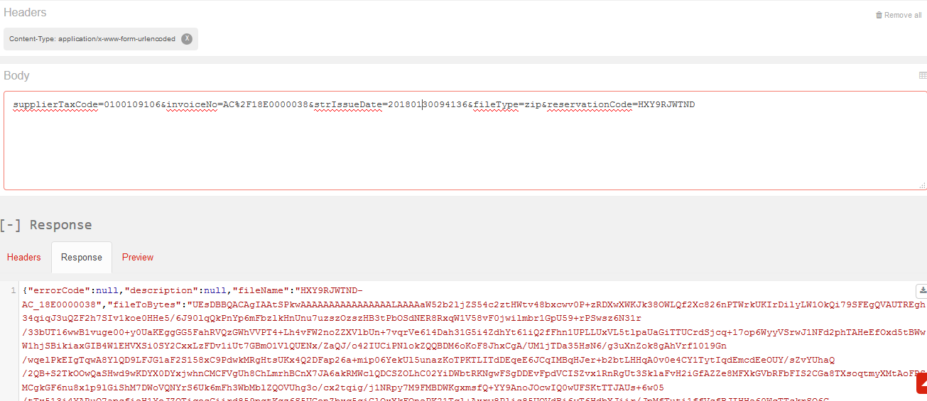
Mô tả
Tên trường | Mô tả
errorCode | Mã lỗi (giá trị là null nếu lấy hóa đơn thành công)
description | Mô tả lỗi (giá trị là null nếu lấy hóa đơn thành công)
fileToBytes | Mảng bytes file hóa đơn, chuyển mảng bytes này ra file sẽ được file chứa các thông tin của hóa đơn, ví dụ file .zip bao gồm file .xml, .xsl, ảnh logo, watermark, qrcode  Code chuyển ra file Java  FileUtils.writeByteArrayToFile(newFile("D:/viettel/fileName.zip"), output.getFileToBytes());
paymentStatus | Trạng thái thanh toán
fileName | Tên file

Lấy file hóa đơn chuyển đổi (pdf)
Cho phép hệ thống tích hợp lấy file hóa đơn chuyển đổi của hóa đơn điện tử. Trong trường hợp hóa đơn đã được chuyển đổi trước đó, SInvoice sẽ cho tải lại file cũ mà không tạo ra file mới.
Lưu ý: Hệ thống hóa đơn điện tử chạy theo cơ chế bất đồng bộ, vì vậy hệ thống đẩy hóa đơn lên cơ sở dữ liệu sau khi nhận request phát hành hóa đơn khoảng 1s. Vì vậy, khi tích hợp, request lấy file hóa đơn nên được thực hiện sau từ 2-5 giây sau khi phát hành hóa đơn.
- Đầu vào:
- Action (POST): InvoiceAPI/InvoiceWS/createExchangeInvoiceFile
- Headers:
+ Authorization: username/pass như đăng nhập trên web
+ Content-Type : application/x-www-form-urlencoded

Tên trường | Kiểu dữ liệu, ràng buộc | Mô tả
supplierTaxCode | Required : true  DataType: String  Minlength :  Maxlength : 20  Format : [0-9-]+ | Mã số thuế bên bán  Mã mẫu hóa đơn, tuân thủ theo quy định ký hiệu mẫu hóa đơn của Thông tư hướng dẫn thi hành nghị định số 51/2010/NĐ-CP
invoiceNo | Required : true  DataType: String  Minlength : 7  Maxlength : 15  Format : [a-zA-Z0-9]*$ | Là ký hiệu hóa đơn + số hóa đơn vd : AA/16E0000001
strIssueDate | Required : true  DataType:  Minlength :  Maxlength :  Format: Tiêu chuẩn 4.1 | Ngày lập hóa đơn.
exchangeUser | Required : true  DataType: String  Minlength :  Maxlength : 100 | Tên người chuyển đổi
- Data: định dạng FormParam của các tham số truyền vào.
Body: supplierTaxCode=0100109106&invoiceNo=AC%2F18E0000039&strIssueDate=1587797116843&exchangeUser=%C4%90%E1%BA%B7ng%20T.T%20T%C3%A2m
- Ví dụ với trường hợp dùng GET và QueryParam:
InvoiceAPI/InvoiceWS/createExchangeInvoiceFile?supplierTaxCode=0100109106&invoiceNo=AA%2F17E0037914 &strIssueDate=1587797116843&exchangeUser=%C4%90%E1%BA%B7ng%20T.T%20T%C3%A2m
- Đầu ra:
Đối tượng Response mô tả trạng thái lỗi Webservice trả về và đối tượng dữ liệu Webservice trả về:
Mô tả
Tên trường | Mô tả
errorCode | Mã lỗi (giá trị là null nếu lấy hóa đơn thành công)
description | Mô tả lỗi (giá trị là null nếu lấy hóa đơn thành công)
fileToBytes | Mảng bytes file hóa đơn, chuyển mảng bytes này ra file sẽ được file pdf hóa đơn chuyển đổi  Code chuyển ra file Java  FileUtils.writeByteArrayToFile(newFile("D:/viettel/fileName.pdf"), output.getFileToBytes());
fileName | Tên của file hóa đơn
Hình ảnh Response trả về
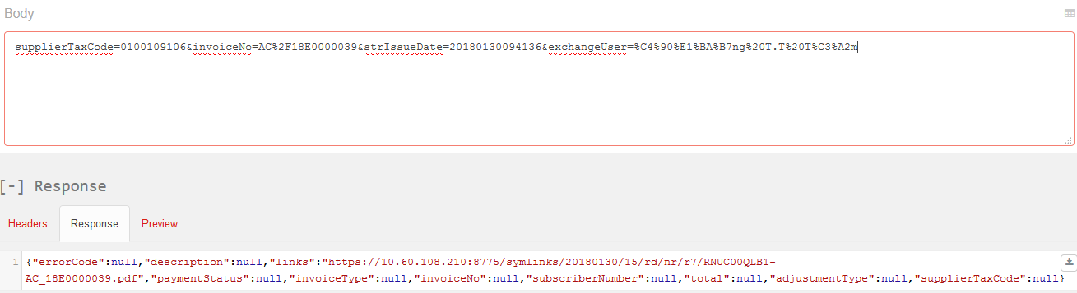

Hủy hóa đơn
Cho phép xóa bỏ (chuyển hóa đơn sang trạng thái hóa bỏ) trên hệ thống SInvoice, từ hệ thống tích hợp.
- Đầu vào:
- Action (POST): InvoiceAPI/InvoiceWS/cancelTransactionInvoice
- Headers:
+ Authorization: username/pass như đăng nhập trên web
+ Content-Type : application/x-www-form-urlencoded

Tên trường | Kiểu dữ liệu, ràng buộc | Mô tả
supplierTaxCode | Required : true  DataType: String  Minlength :  Maxlength : 20  Format : [0-9-]+ | Mã số thuế của doanh nghiệp/chi nhánh phát hành hóa đơn. Một doanh nghiệp có thể có nhiều mã số thuế  Mẫu 1: 0312770607  Mẫu 2: 0312770607-001
templateCode | Required : false  DataType: String  Minlength :  Maxlength : 20  Format : | Mã mẫu hóa đơn  Mã mẫu hóa đơn, tuân thủ theo quy định ký hiệu mẫu hóa đơn của Thông tư hướng dẫn thi hành nghị định số 51/2010/NĐ-CP  Chi tiết xem PL1 Thông tư 39/2014/TT-BTC
invoiceNo | Required : true  DataType: String  Minlength : 7  Maxlength : 15  Format : [a-zA-Z0-9/]+ | Là ký hiệu hóa đơn + số hóa đơn vd : AA/16E0000001
strIssueDate | Required : true  DataType:  Minlength :  Maxlength :  Format: Tiêu chuẩn 4.1 | Ngày lập hóa đơn (không vượt quá ngày hiện tại)
additionalReferenceDesc | Required : true  DataType: String  Minlength : 1  Maxlength : 400 | Tên văn bản thỏa thuận hủy hóa đơn
additionalReferenceDate | Required : true  DataType:  Minlength :  Maxlength :  Format: Tiêu chuẩn 4.1 | Ngày thỏa thuận (không vượt quá ngày hiện tại)
Tiến trình tiến hành cập nhật trạng thái hóa đơn về đã hủy trong database, và thêm các thông tin về văn bản thỏa thuận và ngày thỏa thuận.
Form Data ví dụ:
supplierTaxCode=0100109106-997&invoiceNo=AB%2F17E0000325&strIssueDate=1587797116843&additionalReferenceDesc=hello&additionalReferenceDate=20171222081259
- Đầu ra:
Đối tượng Response mô tả trạng thái lỗi Webservice trả về và đối tượng dữ liệu Webservice trả về:
Ví dụ trả về thành công:
{
"errorCode": null,
"description": "CANCEL TRANSACTION INVOICE SUCCESS"
}
    - Bảng mã lỗi :
Mô tả
Tên trường | Mô tả
errorCode | Mã lỗi (giá trị là null nếu lấy hóa đơn thành công)
description | Mô tả lỗi (giá trị là null nếu lấy hóa đơn thành công),  Kiểm tra hóa đơn có phải là các hóa đơn gốc, chưa kê khai thuế ,trạng thái đã thanh toán, không phải hóa đơn điều chỉnh , hóa đơn thay thế và không và hóa đơn điều chỉnh hủy hay không? Nếu phải trả lại thông tin hóa đơn không hợp lệ

Tra cứu hóa đơn
Trường hợp doanh nghiệp có trang webportal để tra cứu hóa đơn thì có thể kết nối đến webservice Hóa đơn điện tử của Viettel để tra cứu hóa đơn theo các điều kiện.
Ví dụ khách hàng của doanh nghiệp có thể tra cứu được các hóa đơn của mình theo khoảng thời gian.
- Đầu vào:
- Action (POST): InvoiceAPI/InvoiceUtilsWS/getInvoices/{supplierTaxCode}
- Headers:
+ Authorization: username/pass như đăng nhập trên web
+ Content-Type : application/json
Tên trường | Kiểu dữ liệu, ràng buộc | Mô tả
supplierTaxCode | Required : true  DataType: String  Minlength :  Maxlength : 20  Format : [0-9-]+ | Mã số thuế của doanh nghiệp/chi nhánh phát hành hóa đơn. Một doanh nghiệp có thể có nhiều mã số thuế  Mẫu 1: 0312770607  Mẫu 2: 0312770607-001
GetInvoiceInput | Object | Đối tượng gồm các trường dữ liệu tham số
- Data: JSON
  - Các tham số của đối tượng GetInvoiceInput
Tên tham số | Kiểu dữ liệu, ràng | Mô tả
invoiceNo | Required : false  DataType: String  Minlength : 7  Maxlength : 15  Format : [a-zA-Z0-9]*$ | Là ký hiệu hóa đơn + số hóa đơn vd : AA/16E0000001
startDate | Required : true  DataType: Date  Minlength :  Maxlength : 50  Format : | Từ ngày  Định dạng "2019-05-12"
endDate | Required : true  DataType: Date  Minlength :  Maxlength : 50  Format : | Đến ngày  Định dạng "2019-05-12"
invoiceType | Required : false  DataType: String  Minlength :  Maxlength :  Format : | Loại hóa đơn, là một trong các giá trị  01GTKT, 02GTTT, 03XKNB, 04HGDL,  07KPTQ
rowPerPage | Required : true  DataType: Number  Min : 1  Max: | Số dòng trên một trang. Do webservice thực hiện phân trang nên
pageNum | Required : true  DataType: Number  Min : 0  Max | Chỉ số trang
buyerTaxCode | Required : false  DataType: String  Minlength :  Maxlength : 20 | Mã số thuế của khách hàng
buyerIdNo | Required : false  DataType: String | Số giấy tờ của khách hang
templateCode | Required : false  DataType: String  Minlength :  Maxlength : | Mã mẫu hóa đơn.
invoiceSeri | Required : false  DataType: String  Minlength :  Maxlength : 7  Format : [a-zA-Z0-9]*$ | Seri hóa đơn
getAll | Required : false  DataType: Boolean  Minlength:  Maxlength:  Format : true/false | Cho phép tra cứu thông tin hóa đơn của toàn doanh nghiệp đối với user của công ty mẹ.  Các giá trị là true/false
Ví dụ gửi dữ liệu với JSON:
{
"startDate" : "2019-05-12" ,
"endDate" : "2019-05-12",
"invoiceType" : "02GTTT",
"rowPerPage" : 20,
"pageNum" : 1,
"templateCode" : null
}
- Đầu ra:
{
"errorCode": null,
"description": null,
"totalRow": 286,
"invoices": [
{
"invoiceId": 213469,
"invoiceType": "02GTTT",
"adjustmentType": "1",
"templateCode": "02GTTT0/089",
"invoiceSeri": "QT/17E",
"invoiceNumber": "0000003",
"invoiceNo": "QT/17E0000003",
"currency": "VND",
"total": 3800000,
"issueDate": 1587797116843,
"issueDateStr": null,
"state": null,
"requestDate": null,
"description": null,
"buyerIdNo": null,
"stateCode": null,
"subscriberNumber": null,
"paymentStatus": 1,
"viewStatus": 1,
"downloadStatus": null,
"exchangeStatus": null,
"numOfExchange": null,
"createTime": 1587797116843,
"contractId": null,
"contractNo": null,
"supplierTaxCode": "0100109106",
"buyerTaxCode": "6200000230",
"totalBeforeTax": 3800000,
"taxAmount": 0,
"taxRate": null,
"paymentMethod": null,
"paymentTime": null,
"customerId": null,
"buyerName": "Trần Trung Dũng",
"no": null,
"paymentStatusName": null
}
}
Đối tượng Response với HTTPStatus và output Entity.
Tên trường | Mô tả
errorCode | Mã lỗi (giá trị là null lấy hóa đơn thành công)
description | Mô tả lỗi (giá trị là null lấy hóa đơn thành công)
List<InvoiceBean> | Danh sách các bản ghi hóa đơn thỏa mãn điều kiện

Lấy thông tin trường động
Với mỗi mẫu hóa đơn, có thể có những thông tin trường động khác nhau (các trường thông tin ngoài các trường tĩnh được mô tả ở mục 6). SInvoice cho phép các hệ thống tích hợp có thể lấy thông tin trường động của một mẫu hóa đơn cụ thể mà khách hàng sử dụng.
- Đầu vào:

- Action (GET): /InvoiceAPI/InvoiceWS/getCustomFields?taxCode=&templateCode=
- Headers:
+ Authorization: username/pass như đăng nhập trên web
Ví dụ : /InvoiceAPI/InvoiceWS/getCustomFields?taxCode=0100109106&templateCode=01GTKT0%2f001
Data: dữ liệu truyền vào dạng Query Param gồm các tham số:
Tên trường | Kiểu dữ liệu, ràng buộc | Mô tả
taxCode | Required : true  DataType: String  Minlength :  Maxlength : 20  Format : [0-9-]+ | Mã số thuế
templateCode | Required : false  DataType: String  Minlength :  Maxlength : 20  Format : [a-zA-Z0-9/]+ | Mã mẫu hóa đơn, tuân thủ theo quy định ký hiệu mẫu hóa đơn của Thông tư hướng  dẫn thi hành nghị định số 51/2010/NĐ-CP  Chú ý: Mẫu hóa đơn có ít nhất 1 thông báo phát hành ở trạng thái dự thảo mới có thể lấy danh sách trường động qua API
- Đầu ra:
Đối tượng Response là danh sách trường động tương ứng với mẫu hóa đơn của doanh nghiệp:
- Ví dụ:
[{
"id": 189,
"invoiceTemplatePrototypeId": 1032,
"keyLabel": "Năm sinh",
"keyTag": "buyerDateOfBirth",
"valueType": "date",
"isRequired": false,
"isSeller": false
}, {
"id": 190,
"invoiceTemplatePrototypeId": 1032,
"keyLabel": "Mã bệnh nhân",
"keyTag": "buyerCode",
"valueType": "number",
"isRequired": false,
"isSeller": false
}, {
"id": 191,
"invoiceTemplatePrototypeId": 1032,
"keyLabel": "Khoa phòng",
"keyTag": "buyerDepartments",
"valueType": "text",
"isRequired": false,
"isSeller": true
}, {
"id": 192,
"invoiceTemplatePrototypeId": 1032,
"keyLabel": "Lý do thu",
"keyTag": "invoiceReason",
"valueType": "text",
"isRequired": false,
"isSeller": true
}]
Tên trường | Kiểu dữ liệu, ràng buộc | Mô tả
id | DataType: Number | ID của trường động
keyLabel | DataType: String | Tên hiển thị của trường động,  Hiển thị trên giao diện nhập liệu khi lập hóa đơn
keyTag | DataType: String | Tên của trường động khi lưu vào dữ liệu
valueType | DataType: String | Kiểu dữ liệu của trường động. Chỉ bao gồm các giá trị: “text”, “date”, “number”
isRequired | DataType: Boolean | Trường có bắt buộc hay không
isSeller | DataType: Boolean | isSeller = true: Trường dữ liệu thuộc bên bán  isSeller = false: Trường dữ liệu thuộc bên mua
Gửi dữ liệu lập hóa đơn với trường động: Thêm vào mảng metadata, mỗi phần tử bao gồm:
Tên trường | Kiểu dữ liệu, ràng buộc | Mô tả
invoiceCustomFieldId | Required : false  DataType: Number  Minlength :  Maxlength : 10  Format : | ID của trường động
keyTag | Required : true  DataType: String | Tên của trường động khi lưu vào dữ liệu
valueType | Required : true  DataType: String | Kiểu dữ liệu của trường động. Chỉ bao gồm các giá trị: “text”, “date”, “number”
keyLabel | Required : true  DataType: String | Tên hiển thị của trường động,  Hiển thị trên giao diện nhập liệu khi lập hóa đơn
dateValue | Required : false  DataType: Date | Giá trị của trường dữ liệu trong trường hợp valueType = date
numberValue | Required : false  DataType: Number | Giá trị của trường dữ liệu trong trường hợp valueType = number
stringValue | Required : false  DataType: String | Giá trị của trường dữ liệu trong trường hợp valueType = text

{
"generalInvoiceInfo":{
"invoiceType":"01GTKT",
"templateCode":"01GTKT0/028",
"invoiceIssuedDate":1587797116843,
"currencyCode":"VND",
"adjustmentType":"1",
"paymentStatus":true,
"paymentType":"TM",
"paymentTypeName":"TM",
"cusGetInvoiceRight":true,
"buyerIdNo":"123456789",
"buyerIdType":"1"
},
"buyerInfo":{
"buyerName":"Lương Thị Huyền",
"buyerLegalName":"",
"buyerTaxCode":"",
"buyerAddressLine":"HN VN",
"buyerPhoneNumber":"09880830406",
"buyerEmail":"",
"buyerIdNo":"123456789",
"buyerIdType":"1"
},
"sellerInfo":{
"sellerLegalName":"Supplier perfom test 1",
"sellerTaxCode":"0100109106-501",
"sellerAddressLine":"test",
"sellerPhoneNumber":"0123456789",
"sellerEmail":"PerformanceTest1@viettel.com.vn",
"sellerBankName":"vtbank",
"sellerBankAccount":"23423424"
},
"extAttribute":[

],
"payments":[
{
"paymentMethodName":"TM"
}
],
"deliveryInfo":{

},
"itemInfo":[
{
"lineNumber":1,
"itemCode":"ENGLISH_COURSE",
"itemName":"Khóa học tiếng anh",
"unitName":"khóa học",
"unitPrice":3500000.0,
"quantity":10.0,
"itemTotalAmountWithoutTax":35000000,
"taxPercentage":10.0,
"taxAmount":0.0,
"discount":0.0,
"itemDiscount":150000.0
}
],
"discountItemInfo":[

],
"summarizeInfo":{
"sumOfTotalLineAmountWithoutTax":35000000,
"totalAmountWithoutTax":35000000,
"totalTaxAmount":3500000.0,
"totalAmountWithTax":38500000,
"totalAmountWithTaxInWords":"Ba mươi tám triệu năm trăm nghìn đồng chẵn",
"discountAmount":0.0,
"taxPercentage":10.0
},
"taxBreakdowns":[
{
"taxPercentage":10.0,
"taxableAmount":35000000,
"taxAmount":3500000.0
}
],
"metadata": [
{
"invoiceCustomFieldId": 82,
"keyTag": "buyerDateOfBirth",
"dateValue": 1587797116843,
"valueType": "date",
"keyLabel": "Ngày sinh"
},
{
"invoiceCustomFieldId": 83,
"keyTag": "buyerCode",
"numberValue": 12323,
"valueType": "number",
"keyLabel": "Mã bệnh nhân"
},
{
"invoiceCustomFieldId": 84,
"keyTag": "buyerDepartments",
"stringValue": "Tim mach",
"valueType": "text",
"keyLabel": "Khoa phòng"
},
{
"invoiceCustomFieldId": 85,
"keyTag": "invoiceReason",
"stringValue": "Khám bệnh",
"valueType": "text",
"keyLabel": "Lý do thu"
}
]
}

Lập hóa đơn nháp
- Đầu vào:
Webservice dùng để lưu dữ liệu hóa đơn nháp lên hệ thống SInvoice. Các hóa đơn nháp này chỉ có thể xem/phát hành trên website của SInvoice. Khi phát hành thì các số hóa đơn sẽ không được cập nhật lại phần mềm tích hợp.
- Action (POST): InvoiceAPI/InvoiceWS/createOrUpdateInvoiceDraft/{supplierTaxCode}
- Headers:
+ Authorization: username/pass như đăng nhập trên web
+ Content-Type : application/json
Tên trường | Kiểu dữ liệu, ràng buộc | Mô tả
supplierTaxCode | Required: true  DataType: String  Minlength:  Maxlength: 20  Format: [0-9-]+ | Mã số thuế của doanh nghiệp/chi nhánh phát hành hóa đơn. Một doanh nghiệp có thể có nhiều mã số thuế  Mẫu 1: 0312770607  Mẫu 2: 0312770607-001
- Data: Định dạng JSON
- Thông số dữ liệu truyền vào tương tự phần Lập hóa đơn
- Đầu ra:
Đối tượng Response mô tả trạng thái lỗi Webservice trả về và đối tượng dữ liệu Webservice trả về:
    - Dữ liệu về thông tin về hóa đơn đã lập
{
"errorCode": "",
"description": "",
"result": {
}
}
Mô tả
Tên trường | Mô tả
errorCode | Mã lỗi (giá trị là null nếu lập hóa đơn thành công)
description | Mô tả lỗi (giá trị là null nếu lập hóa đơn thành công)

Lập hóa đơn theo lô
Trường hợp khách hàng muốn lập hóa đơn theo lô sẽ sử dụng hàm sau.
Lưu ý: Hệ thống đang cho phép tối đa 50 hóa đơn/1 lô do thời gian xử lý đơn lẻ từng hóa đơn lâu, nếu như để lô nhiều quá có thể bị timeout. Trong trường hợp dữ liệu từ hệ thống tích hợp nhiều hơn, có thể tự động chia nhỏ số lượng hóa đơn và gửi sang.
- Đầu vào:
- Action (POST): InvoiceAPI/InvoiceWS/createBatchInvoice/{supplierTaxCode}
- Headers:
+ Authorization: username/pass như đăng nhập trên web
+ Content-Type : application/json
Tên trường | s | Mô tả
supplierTaxCode | Required: true  DataType: String  Minlength:  Maxlength: 20  Format: [0-9-]+ | Mã số thuế của doanh nghiệp/chi nhánh phát hành hóa đơn. Một doanh nghiệp có thể có nhiều mã số thuế  Mẫu 1: 0312770607  Mẫu 2: 0312770607-001
- Data: Dữ liệu mẫu lập hóa đơn theo lô
 | JSON
Lập hóa đơn theo lô | 
Kết quả khi lập hóa đơn theo lô thành công
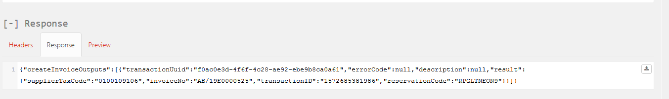

Cập nhật kê khai thuế
Cho phép hệ thống tích hợp gửi thông tin cập nhật kê khai thuế sang, để tránh cho khách hàng bị sai sót trong quá trình sử dụng (hóa đơn đã kê khai thực tế vẫn có thể xóa bỏ, thay thế).
- Đầu vào:
- Action (POST): InvoiceAPI/InvoiceUtilsWS/updateTaxDeclaration/
- Headers:
- + Authorization: username/pass như đăng nhập trên web
- + Content-Type: application/json
gồm các tham số:
Tên trường | Kiểu dữ liệu, ràng buộc | Dữ liệu/mô tả
supplierTaxCode | Required: true  DataType: String  Minlength:  Maxlength: 20  Format: [0-9-]+ | Mã số thuế của doanh nghiệp/chi nhánh phát hành hóa đơn. Một doanh nghiệp có thể có nhiều mã số thuế  Mẫu 1: 0312770607  Mẫu 2: 0312770607-001
strIssueDate | Required: true  DataType: String  Minlength:  Maxlength:  Format: dd/mm/yyyy | Ngày lập hóa đơn
- Ví dụ với định dạng json:
{
"supplierTaxCode":"0100109106",
"strIssueDate":"14/03/2018"
}

- Đầu ra:
Hình ảnh Response trả về thành công
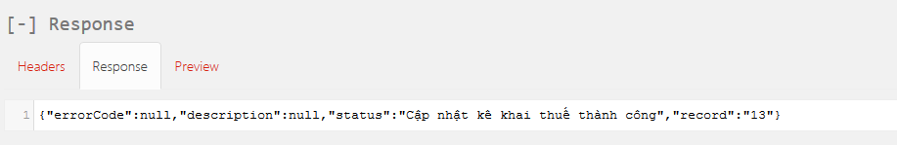

Cung cấp tình hình sử dụng hóa đơn theo dải
Trả về thông tin chi tiết số lượng hóa đơn đã dùng, số lượng còn lại của một dải hóa đơn để từ đó đối tác tích hợp có thể chủ động cảnh báo khách hàng trong trường hợp không đủ hóa đơn.
- Đầu vào:

- Action (POST): /InvoiceAPI/InvoiceUtilsWS/getProvidesStatusUsingInvoice
- Headers:
+ Authorization: username/pass như đăng nhập trên web
+ Content-Type : application/json
Các tham số của đối tượng CommonDataInput
Tên tham số | Kiểu dữ liệu, ràng buộc | Mô tả
supplierTaxCode | Required : true  DataType: String  Minlength :  Maxlength : 20  Format : [0-9-]+ | Mã số thuế của doanh nghiệp/chi nhánh phát hành hóa đơn. Một doanh nghiệp có thể có nhiều mã số thuế  Mẫu 1: 0312770607  Mẫu 2: 0312770607-001
templateCode | Required : true  DataType: String  Minlength :  Maxlength : 20  Format : | Mã mẫu hóa đơn  Mã mẫu hóa đơn, tuân thủ theo quy định ký hiệu mẫu hóa đơn của Thông tư hướng dẫn thi hành nghị định số 51/2010/NĐ-CP  Chi tiết xem PL1 Thông tư 39/2014/TT-BTC
serial | Required : true  DataType: String  Minlength :  Maxlength : 7  Format : [a-zA-Z0-9]*$ | Seri hóa đơn
Ví dụ mẫu và các trường dữ liệu:
- JSON:
{
"supplierTaxCode":"0100109106",
"templateCode":"01GTKT0/003",
"serial":"AA/18E"
}
- Đầu ra:
Đối tượng Response với HTTPStatus và output Entity.
Tên trường | Mô tả
errorCode | Mã lỗi (giá trị là null không có lỗi gì xảy ra)
description | Mô tả lỗi (giá trị là null không có lỗi gì xảy ra)
status | Trạng thái (giá trị là 200 lấy thông tin sử dụng hóa đơn thành công)
numOfpublishInv | Tổng số hóa đơn đã phát hành
totalInv | Tổng số hóa đơn có thể lập với mẫu hóa đơn + dải truyển vào

Cung cấp danh sách hóa đơn theo khoảng thời gian
Trả về chi tiết thông tin các hóa đơn để có thể đối soát xem sai đúng của hóa đơn trong một khoảng thời gian.
- Đầu vào:
- Action (POST): /InvoiceAPI/InvoiceUtilsWS/getListInvoiceDataControl
- Headers:
+ Authorization: username/pass như đăng nhập trên web
+ Content-Type : application/json
Các tham số của đối tượng CommonDataInput
Tên tham số | Kiểu dữ liệu, ràng buộc | Mô tả
supplierTaxCode | Required : true  DataType: String  Minlength :  Maxlength : 20  Format : [0-9-]+ | Mã số thuế của doanh nghiệp/chi nhánh phát hành hóa đơn. Một doanh nghiệp có thể có nhiều mã số thuế  Mẫu 1: 0312770607  Mẫu 2: 0312770607-001
fromDate | Required : true  DataType: String  Format : dd/MM/yyyy | Ngày bắt đầu muốn tìm kiếm
toDate | Required : true  DataType: String  Format : dd/MM/yyyy | Ngày kết thúc muốn tìm kiếm
Ví dụ mẫu và các trường dữ liệu:
- JSON:

{
"supplierTaxCode":"0100109106",
"fromDate":"10/03/2018",
"toDate":"16/03/2018"
}

- Đầu ra:
Đối tượng Response với HTTPStatus và output Entity.

Tên trường | Mô tả
errorCode | Mã lỗi (giá trị là null không có lỗi gì xảy ra)
description | Mô tả lỗi (giá trị là null không có lỗi gì xảy ra)
lstInvoiceBO | Danh sách hóa đơn được tạo theo thời gian được truyền vào
{
"errorCode": null,
"description": null,
"totalRows": 1,
"invoices": [
{
"invoiceId": 8569,
"invoiceType": "Phiếu xuất kho gửi bán hàng đại lý",
"adjustmentType": "1",
"templateCode": "04HGDL/0001",
"invoiceSeri": "P01",
"invoiceNumber": "00000001",
"invoiceNo": "P0100000001",
"currency": "USD",
"total": 444,
"issueDate": 1583810428000,
"issueDateStr": null,
"state": 1,
"requestDate": null,
"description": null,
"buyerIdNo": "",
"stateCode": 1,
"subscriberNumber": null,
"paymentStatus": 1,
"viewStatus": null,
"downloadStatus": null,
"exchangeStatus": 0,
"numOfExchange": null,
"createTime": 1583835386000,
"contractId": null,
"contractNo": "",
"supplierTaxCode": "4400282282",
"buyerTaxCode": "",
"totalBeforeTax": 444,
"taxAmount": 0,
"taxRate": null,
"paymentMethod": "2",
"paymentTime": null,
"customerId": null,
"no": null,
"paymentStatusName": "Đã thanh toán",
"buyerName": "Người mua không lấy hóa đơn"
}
}

Gửi email cho các hoá đơn khách hàng
Trong trường hợp khách hàng đã cấu hình email trên hệ thống SInvoice, hệ thống sẽ tự động thực hiện gửi email cho người mua khi trong thông tin hóa đơn có email. Webservice cho phép phần mềm tích hợp chủ động việc gửi email cho khách hàng, trong trường hợp cấu hình của email là không hoạt động.
- Đầuvào:
- Action (POST): /InvoiceAPI/InvoiceUtilsWS/sendHtmlMailProcess
- Headers:
+ Authorization: username/pass như đăng nhập trên web
+ Content-Type : application/json
- Các tham số sendHtmlMailProcess
Tên tham số | Kiểu dữ liệu, ràng buộc | Mô tả
supplierTaxCode | Required : true  DataType: String  Minlength :  Maxlength : 20  Format : [0-9-]+ | Mã số thuế của doanh nghiệp/chi nhánh phát hành hóa đơn. Một doanh nghiệp có thể có nhiều mã số thuế  Mẫu 1: 0312770607  Mẫu 2: 0312770607-001
lstTransactionUuid | Required : true  DataType: String | Danh sách key request, mỗi transactionUuid tương ứng với 1 hoá đơn (Validate độ dài transactionUuid trong khoảng 10 – 36 ký tự). Các transactionUuid cách nhau bởi dấu “,”
Ví dụ mẫu và các trường dữ liệu:
- JSON:
{
"supplierTaxCode":"0100109106",
"lstTransactionUuid":"idtest9999999999,testuuid8888888,transactionUuid123"
}
- Đầura:
Đối tượng Response với HTTPStatus và output Entity.
Tên trường | Mô tả
errorCode | Mã lỗi (giá trị là null không có lỗi gì xảy ra)
description | Mô tả lỗi (giá trị là null không có lỗi gì xảy ra)

Lập hóa đơn ký USB Token
Sinh ra file xml và chuỗi hash của file XML của hóa đơn ký bởi USB Token.
- Đầuvào:
- Action (POST): InvoiceAPI/InvoiceWS/createInvoiceUsbTokenGetHash/{supplierTaxCode}
- Headers:
+ Authorization: username/pass như đăng nhập trên web
+ Content-Type : application/json
Đầu vào tương tư như lập hóa đơn, bổ sung thêm thông tin chứng thư gửi kèm
Tên tham số | Kiểu dữ liệu, ràng buộc | Mô tả
certificateSerial | Required : true  DataType: String  Minlength :  Maxlength : 100  Format : | Serial Number của chứng thư số của doanh nghiệp, chứng thư số này đã được doanh nghiệp đẩy lên trên hệ thống khi đăng ký sử dụng USB Token.  Định dạng Hex.  Ví dụ: 5404FFFEB7033FB316D672201B7BA4FE

- {
- "generalInvoiceInfo":{
- "invoiceType":"01GTKT",
- "templateCode":"01GTKT0/170",
- "invoiceSeries":"AA/17E",
- "transactionUuid": "123e4567-e89b-12d3-a456-426655440000",
- "invoiceIssuedDate":1587797116843,
- "currencyCode":"VND",
- "adjustmentType":"1",
- "paymentStatus":true,
- "paymentType":"TM",
- "paymentTypeName":"TM",
- "cusGetInvoiceRight":true,
- "userName":"user 1",
- “certificateSerial”:”5404FFFEB7033FB316D672201B7BA4FE”
- },
- "buyerInfo":{
- "buyerName":"Đặng thị thanh tâm",
- "buyerLegalName":"",
- "buyerTaxCode":"",
- "buyerAddressLine":"HN VN",
- "buyerPhoneNumber":"11111",
- "buyerEmail":"",
- "buyerIdNo":"123456789",
- "buyerIdType":"1"
- },
- "sellerInfo":{
- "sellerLegalName":"Đặng thị thanh tâm",
- "sellerTaxCode":"0100109106-501",
- "sellerAddressLine":"test",
- "sellerPhoneNumber":"0123456789",
- "sellerEmail":"PerformanceTest1@viettel.com.vn",
- "sellerBankName":"vtbank",
- "sellerBankAccount":"23423424"
- },
- "extAttribute":[

- ],
- "payments":[
- {
- "paymentMethodName":"TM"
- }
- ],
- "deliveryInfo":{

- },
- "itemInfo":[
- {
- "lineNumber":1,
- "itemCode":"ENGLISH_COURSE",
- "itemName":"Khóa học tiếng anh",
- "unitName":"khóa học",
- "unitPrice":3500000.0,
- "quantity":10.0,
- "itemTotalAmountWithoutTax":35000000,
- "taxPercentage":10.0,
- "taxAmount":0.0,
- "discount":0.0,
- "itemDiscount":150000.0
- }
- ],
- "discountItemInfo":[

- ],
- "metadata":[

- ],

- "meterReading": [{
- "previousIndex": "5454",
- "currentIndex": "244",
- "factor": "22",
- "amount": "2"
- },
- {
- "previousIndex": "44",
- "currentIndex": "44",
- "factor": "33",
- "amount": "3"
- }],
- "summarizeInfo":{
- "sumOfTotalLineAmountWithoutTax":35000000,
- "totalAmountWithoutTax":35000000,
- "totalTaxAmount":3500000.0,
- "totalAmountWithTax":38500000,
- "totalAmountWithTaxInWords":"Ba mươi tám triệu năm trăm nghìn đồng chẵn",
- "discountAmount":0.0,
- "settlementDiscountAmount":0.0,
- "taxPercentage":10.0
- },
- "taxBreakdowns":[
- {
- "taxPercentage":10.0,
- "taxableAmount":35000000,
- "taxAmount":3500000.0
- }
- ]
- }
    - Dữ liệu chuỗi Hash trả về
{
"errorCode": "",
"description": "",
"result": {
"hashString": 0HFm34vX525V3Syg5EwdTnfO21s=, }
}
Tên trường | Kiểu dữ liệu, ràng buộc | Mô tả
errorCode | DataType: String | Mã lỗi nếu có, không có lỗi thì trả về null
description | DataType: String | Mô tả chi tiết lỗi
hashString | DataType: String | Chuỗi Hash trả về của hóa đơn, dạng Base64

Đẩy chữ ký vào trong usb token
Đẩy chữ ký sau khi ký chuỗi hash được trả về trong bước 6.15 vào trong file hóa đơn.
- Đầuvào:
- Action (POST): InvoiceAPI/InvoiceWS/createInvoiceUsbTokenInsertSignature
- Headers:
+ Authorization: username/pass như đăng nhập trên web
+ Content-Type : application/json
Tên tham số | Kiểu dữ liệu, ràng buộc | Mô tả
supplierTaxCode | Required : true  DataType: String  Minlength :  Maxlength : 20  Format : [0-9-]+ | Mã số thuế của doanh nghiệp/chi nhánh phát hành hóa đơn. Một doanh nghiệp có thể có nhiều mã số thuế  Mẫu 1: 0312770607  Mẫu 2: 0312770607-001
templateCode | Required : true  DataType: String  Minlength :  Maxlength : 20 | Mã mẫu hóa đơn.
hashString | Required : true  DataType: String | Chuỗi Hash mà dữ liệu trả về ở trong request getHash phía bên trên  = out put của API : 6.15 Lập hóa đơn ký USB Token
signature | Required : true  DataType: String | Chữ ký sau khi đã được ký bởi USB token. dạng Base64
Kết quả trả về
    - Dữ liệu về thông tin về hóa đơn đã lập
{
"errorCode": "",
"description": "",
"result": {
"supplierTaxCode": 1258694363,
"invoiceNo": AA/16E0000001,
"transactionID": 12523522245,
"reservationCode": AXHBNK8I0H
}
}

Tên trường | Mô tả
errorCode | Mã lỗi (giá trị là null nếu lập hóa đơn thành công)
description | Mô tả lỗi (giá trị là null nếu lập hóa đơn thành công)
supplierTaxCode | Mã số thuế người bán (doanh nghiệp phát hành hóa đơn)
invoiceNo | Số hóa đơn vd: AA\16E0000001
transactionID | Id của giao dịch
reservationCode | Mã số bí mật dùng để tra khách hang tra cứu

Chuyển font
Hỗ trợ convert từ các font chữ sang unicode
- Đầuvào:
- Action (POST): InvoiceAPI/InvoiceUtilsWS/convertFont
- Headers:
+ Authorization: username/pass như đăng nhập trên web
+ Content-Type : application/json
Tên tham số | Kiểu dữ liệu, ràng buộc | Mô tả
font | Required : true  DataType: String | Font dữ liệu, các dữ liệu hỗ trợ bao gồm:  VNI  TCVN3  TCVN1
data | Required : true  DataType: String | Dữ liệu cần chuyển
Kết quả trả về
    - Dữ liệu về thông tin về hóa đơn đã lập
{
"errorCode": "",
"description": "",
"result": ""
}

Tên trường | Mô tả
errorCode | Mã lỗi (giá trị là null nếu chuyển font thành công)
description | Mô tả lỗi (giá trị là null nếu chuyển font thành công)
result | Dữ liệu sau khi được chuyển

Cập nhật trạng thái thanh toán
Cho phép hệ thống tích hợp cập nhật trạng thái thanh toán của hóa đơn sang là đã thanh toán.
- Đầu vào:
- Action (POST): InvoiceAPI/InvoiceWS/updatePaymentStatus
- Headers:
+ Authorization: username/pass như đăng nhập trên web
+ Content-Type : application/x-www-form-urlencoded
- Data: dữ liệu truyền vào dạng Form Param gồm các tham số:
Tên trường | Kiểu dữ liệu, ràng buộc | Dữ liệu/mô tả
supplierTaxCode | Required: true  DataType: String  Minlength:  Maxlength: 20  Format: [0-9-]+ | Mã số thuế của doanh nghiệp/chi nhánh phát hành hóa đơn. Một doanh nghiệp có thể có nhiều mã số thuế  Mẫu 1: 0312770607  Mẫu 2: 0312770607-001
templateCode | Required: true  DataType: String  Minlength:  Maxlength: 20  Format: | Mẫu số hóa đơn
invoiceNo | Required: true  DataType: String  Minlength: 7  Maxlength: 15  Format: [a-zA-Z0-9]*$ | Là ký hiệu hóa đơn + số hóa đơn vd: AA/16E0000001
buyerEmailAddress | Required: false  DataType: String  Minlength:  Maxlength: 2000  Format: ^[_A-Za-z0-9-\+]+(\.[_A-Za-z0-9-]+)*@[A-Za-z0-9-]+(\.[A-Za-z0-9]+)*(\.[A-Za-z]{2,})$ | Email người mua
strIssueDate | Required: false  DataType:  Minlength:  Maxlength:  Format: Tiêu chuẩn 4.1 | Ngày lập hóa đơn
paymentType | Required: false  DataType: String  Minlength:  Maxlength:  Format: | Loại hình thức thanh toán
paymentTypeName | Required: false  DataType: String  Minlength:  Maxlength:  Format: | Tên phương thức thanh toán
cusGetInvoiceRight | Required: false  DataType: Boolean  Minlength:  Maxlength:  Format: true/false | Cho khách hàng xem hóa đơn trong Quản lý hóa đơn
    - Ví dụ định dạng FormParam
supplierTaxCode=0100109106&templateCode=01GTKT0%2F360&invoiceNo=AB%2F18E0000035&buyerEmailAddress=tamdtt1%40viettel.com.vn&strIssueDate=20180803000000&paymentType=TM%2FCK&paymentTypeName=TM%2FCK&cusGetInvoiceRight=true
    - Dữ liệu trả về
{"errorCode":null,"description":null,"result":true,"paymentTime":null,"paymentMethod":null}
Mô tả
Tên trường | Mô tả
errorCode | Mã lỗi (giá trị là null nếu cập nhật trạng thái thanh toán thành công)
description | Mô tả lỗi (giá trị là null nếu cập nhật trạng thái thanh toán thành công)
result | Kết quả cập nhật trạng thái thanh toán  Thành công: true  Không thành công: false
paymentTime | Thời gian cập nhật trạng thái thanh toán
paymentMethod | Phương thức thanh toán

Hủy trạng thái thanh toán
Cho phép chuyển trạng thái thanh toán của hóa đơn sang chưa thanh toán.
- Đầu vào:
- Action (POST): InvoiceAPI/InvoiceWS/cancelPaymentStatus
- Headers:
+ Authorization: username/pass như đăng nhập trên web
+ Content-Type : application/x-www-form-urlencoded

Tên trường | Kiểu dữ liệu, ràng buộc | Dữ liệu/mô tả
supplierTaxCode | Required : true  DataType: String  Minlength :  Maxlength : 20  Format : [0-9-]+ | Mã số thuế của doanh nghiệp/chi nhánh phát hành hóa đơn. Một doanh nghiệp có thể có nhiều mã số thuế  Mẫu 1: 0312770607  Mẫu 2: 0312770607-001
invoiceNo | Required : true  DataType: String  Minlength : 7  Maxlength : 15  Format : [a-zA-Z0-9]*$ | Là ký hiệu hóa đơn + số hóa đơn vd : AA/16E0000001
strIssueDate | Required : true  DataType:  Minlength :  Maxlength :  Format:Tiêu chuẩn 4.1 | Ngày lập hóa đơn
Luồng dữ liệu:
-CommonUtils.validParams:
- iInvoiceWSService.cancelPaymentStatus:
+ checkPermisonTaxCodeInner
+invoiceRepo.getByTenantTaxCodeAndInvoiceNoAndIssueDateAndStateAndInvoiceStatusAndPaymentStatus

Xem trước hóa đơn nháp
- Đầu vào:
Webservice dùng để lấy file PDF của dữ liệu để xem. Hệ thống tích hợp đẩy dữ liệu lập hóa đơn sang và SInvoice trả về file PDF của dữ liệu đó, các dữ liệu sẽ không được lưu vào trong SInvoice.
- Action (POST): InvoiceAPI/InvoiceUtilsWS/createInvoiceDraftPreview/{supplierTaxCode}
- Headers:
+ Authorization: username/pass như đăng nhập trên web
+ Content-Type : application/json

Tên trường | Kiểu dữ liệu, ràng buộc | Mô tả
supplierTaxCode | Required: true  DataType: String  Minlength:  Maxlength: 20  Format: [0-9-]+ | Mã số thuế của doanh nghiệp/chi nhánh phát hành hóa đơn. Một doanh nghiệp có thể có nhiều mã số thuế  Mẫu 1: 0312770607  Mẫu 2: 0312770607-001
- Data: Tương tự như lập hóa đơn
- Đầu ra:
- Đối tượng Response với HTTPStatus và output Entity.
Tên trường | Mô tả
errorCode | Mã lỗi (giá trị là null không có lỗi gì xảy ra)
description | Mô tả lỗi (giá trị là null không có lỗi gì xảy ra)
fileName | Tên file tải về
fileToBytes | Nội dung file được chuyển thành kiểu byte, dạng base64
Luồng dữ liệu:
-CommonUtils.validParams:
- iInvoiceWSService.createInvoiceDraftPreview.

Tra cứu hóa đơn bằng transactionUuid
Cho phép hệ thống tích hợp tra cứu hóa đơn đã được phát hành thành công dựa vào transactionUuid (Dữ liệu xác định tính duy nhất của 1 hóa đơn do bên phần mềm tích hợp sinh dữ liệu và kiểm soát)
- Đầu vào:
- Action (POST): InvoiceAPI/InvoiceWS/searchInvoiceByTransactionUuid
- Headers:
+ Authorization: username/pass như đăng nhập trên web
+ Content-Type : application/x-www-form-urlencoded
gồm các tham số:
Tên trường | Kiểu dữ liệu, ràng buộc | Dữ liệu/mô tả
supplierTaxCode | Required: true  DataType: String  Minlength:  Maxlength: 20  Format: [0-9-]+ | Mã số thuế của doanh nghiệp/chi nhánh phát hành hóa đơn. Một doanh nghiệp có thể có nhiều mã số thuế  Mẫu 1: 0312770607  Mẫu 2: 0312770607-001
transactionUuid | Required: true  DataType: String  Minlength: 10  Maxlength: 36  Format: | Giá trị transactionUuid gán với hóa đơn khi gửi dữ liệu lập hóa đơn.
Ví dụ với định dạng formParam:
supplierTaxCode=0100109106&transactionUuid= 5a9b3b68-b5a3-4670-bd38-764cbe2685b5
Hình ảnh Response trả về thành công
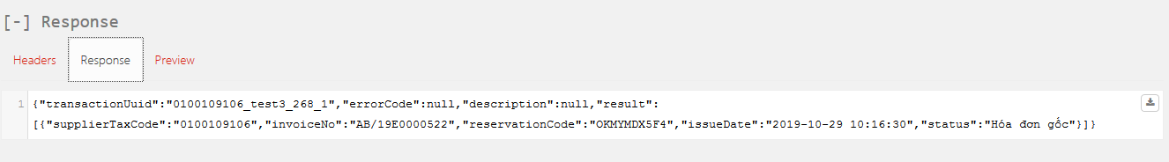
Thông tin chi tiết Response
{
"transactionUuid": "0100109106_test3_268_1",
"errorCode": null,
"description": null,
"result": [
{
"supplierTaxCode": "0100109106",
"invoiceNo": "AB/19E0000522",
"reservationCode": "OKMYMDX5F4",
"issueDate": 1587797116843
"status": "Hóa đơn gốc"
}
]
}

Luồng dữ liệu:
-CommonUtils.validParams:
- iInvoiceWSService. searchByUUID
- Danh sách lỗi trả về của hệ thống
Đối tượng Response mô tả trạng thái lỗi Webservice trả về và đối tượng dữ liệu Webservice trả về. Bao gồm mã lỗi và mô tả lỗi.
Note: Khi phát sinh lỗi việc đầu tiên kiểm tra mã lỗi trong danh sách lỗi để nắm được tại sao lỗi và cách khắc phục.
- Mapping giữa các trường thông tin và mẫu hóa đơn
Các trường thông tin sẽ được mapping lên mẫu hóa đơn phụ thuộc vào thiết kế chi tiết của mẫu hóa đơn đó. Về cơ bản sẽ các mẫu hóa đơn sẽ được mapping các trường như sau:
Lưu ý: trong trường hợp trường thông tin không hiển thị đúng, nguyên nhân có thể do dữ liệu gửi sang chưa đúng hoặc mẫu hóa đơn thiết kế không hiển thị đúng thông tin. Kiểm tra dữ liệu trong file hóa đơn gốc (xml) tải về xem đúng chưa.
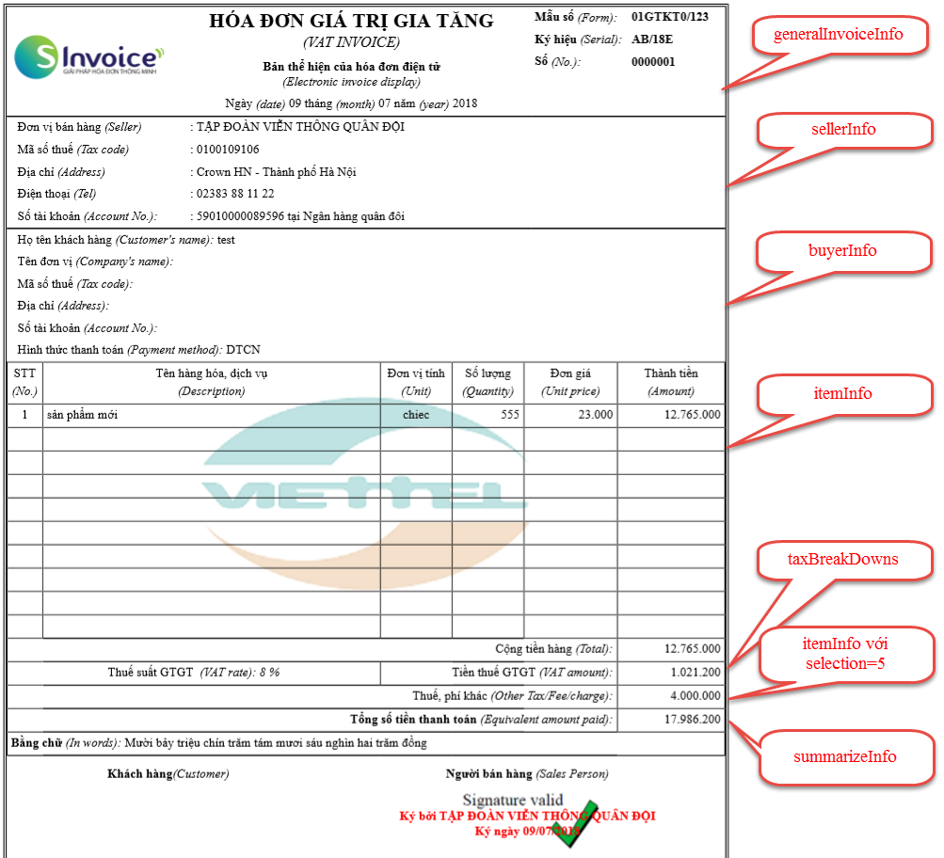
- Kiểm tra API bằng POSTMAN
Trước khi lập trình, các phần mềm tích hợp nên kiểm tra trước các API bằng POSTMAN để hiểu các dữ liệu cần phải truyền vào/trả về của hệ thống. Sau khi chạy thử xong, việc code sẽ nhanh hơn.
Chi tiết xem ở:
https://sinvoice.viettel.vn/ho-tro/huong-dan-su-dung/35-huong-dan-su-dung-postman-goi-api-webservice-hoa-don-dien-tu

